**LAPORAN PRAKTIKUM PEMROGRAMAN WEB 1**

**MODUL 7**

**“BOOTSTRAP”**

**Dosen : Yati Nurhayati,S.Kom., M.Kom.**



**NAMA : RAHMA IZMI FATIHAH**

**NIM : 20230810054**

**JADWAL : SENIN, 11.20-13.00 (LAB PEMROGRAMAN)**

**KELAS : TINFC-2023-03**

**PROGRAM STUDI TEKNIK INFORMATIKA**

**FAKULTAS ILMU KOMPUTER**

**UNIVERSITAS KUNINGAN**

**2024**

1. **PRE TEST**

Buatlah menu dengan Bootstrap:

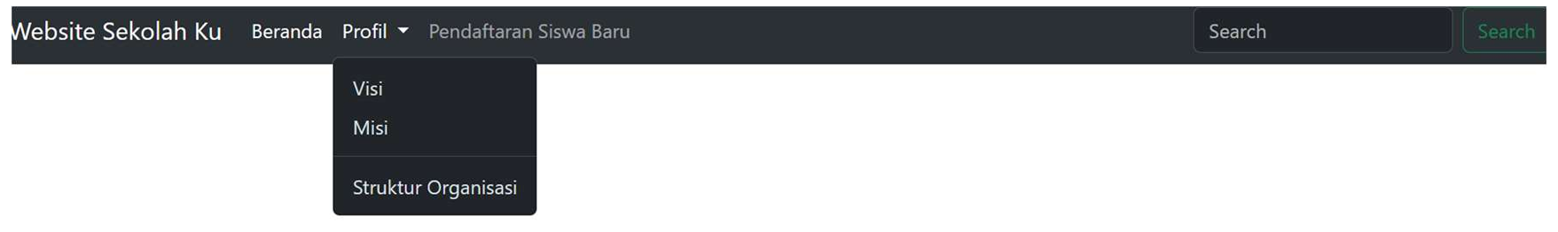

Jawab:

* Script Kode Program:

<!DOCTYPE html>

<html lang="en">

  <head>

    <meta charset="UTF-8" />

    <meta name="viewport" content="width=device-width, initial-scale=1.0" />

    <title>Website Sekolah</title>

    <script src="js/jquery-3.7.1.js"></script>

    <link rel="stylesheet" href="css/bootstrap.min.css" />

  </head>

  <body>

    <!-- Bootstrap JS -->

    <script src="js/bootstrap.bundle.min.js"></script>

    <nav class="navbar navbar-expand-lg navbar-dark bg-dark">

      <div class="container-fluid">

        <a class="navbar-brand" href="#">Website Sekolah Ku</a>

        <button

          class="navbar-toggler"

          type="button"

          data-bs-toggle="collapse"

          data-bs-target="#navbarNav"

          aria-controls="navbarNav"

          aria-expanded="false"

          aria-label="Toggle navigation"

        >

          <span class="navbar-toggler-icon"></span>

        </button>

        <div class="collapse navbar-collapse" id="navbarNav">

          <ul class="navbar-nav">

            <li class="nav-item">

              <a class="nav-link active" aria-current="page" href="#"

                >Beranda</a

              >

            </li>

            <li class="nav-item dropdown">

              <a

                class="nav-link dropdown-toggle"

                href="#"

                id="profilDropdown"

                role="button"

                data-bs-toggle="dropdown"

                aria-expanded="false"

              >

                Profil

              </a>

              <ul class="dropdown-menu" aria-labelledby="profilDropdown">

                <li><a class="dropdown-item" href="#">Visi</a></li>

                <li><a class="dropdown-item" href="#">Misi</a></li>

                <li>

                  <a class="dropdown-item" href="#">Struktur Organisasi</a>

                </li>

              </ul>

            </li>

            <li class="nav-item">

              <a class="nav-link" href="#">Pendaftaran Siswa Baru</a>

            </li>

          </ul>

          <form class="d-flex ms-auto" role="search">

            <input

              class="form-control me-2"

              type="search"

              placeholder="Search"

              aria-label="Search"

            />

            <button class="btn btn-success" type="submit">Search</button>

          </form>

        </div>

      </div>

    </nav>

  </body>

</html>

* Analisis Kode Program:
* HTML Dasar:

Kode ini adalah struktur dasar sebuah dokumen HTML yang berisi elemen-elemen utama untuk membuat halaman web. Bagian ini penting untuk membangun navigasi website sekolah menggunakan Bootstrap (framework CSS).

* Head Section:
* **<meta charset="UTF-8">**: Mengatur encoding karakter agar mendukung teks seperti huruf Latin, Unicode, dsb.
* **<meta name="viewport">**: Mengoptimalkan tampilan halaman untuk perangkat mobile.
* **<title>**: Menentukan judul halaman yang akan tampil di tab browser.
* **<script src="js/jquery-3.7.1.js">**: Mengimpor file jQuery (JavaScript Library).
* **<link rel="stylesheet" href="css/bootstrap.min.css">**: Mengimpor file CSS Bootstrap untuk menambahkan gaya pada elemen web.
* Body Section:
* <**script src="js/bootstrap.bundle.min.js">**: Mengimpor JavaScript Bootstrap untuk mendukung komponen interaktif, seperti dropdown atau navbar.
* Navbar (Navigasi):
* **<nav class="navbar navbar-expand-lg navbar-dark bg-dark">**: Membuat navbar dengan warna gelap (dark theme).
* **navbar-expand-lg**: Navbar akan melebar pada layar berukuran besar (desktop).
* **bg-dark**: Memberikan warna latar belakang gelap pada navbar.
* **<a class="navbar-brand">**: Menampilkan judul/nama website (pada Pre Test Modul 7 ini yaitu “**Website Sekolah Ku**”).
* **<button>**: Tombol toggle untuk membuka/menutup menu di perangkat mobile.
* **<div class="collapse navbar-collapse" id="navbarNav">**: Membuat menu navigasi bisa disembunyikan dan ditampilkan.
* Menu Navigasi:
* **<ul class="navbar-nav">**: Membuat daftar menu di dalam navbar.
* **<li class="nav-item">**: Setiap menu adalah item dalam daftar.
* Beranda: Menu utama yang ditampilkan langsung.
* Profil: Dropdown menu dengan sub-menu (Visi, Misi, Struktur Organisasi).
* Pendaftaran Siswa Baru: Menu lain untuk akses halaman pendaftaran.
* Dropdown Menu:
* **data-bs-toggle="dropdown"**: Membuat menu dropdown berfungsi saat di-klik.
* **dropdown-item**: Kelas untuk item di dalam dropdown.
* Form Pencarian:

**<form>**: Formulir untuk pencarian dengan gaya responsif.

* **class="d-flex ms-auto"**: Mengatur agar form berada di sisi kanan navbar.
* **<input**>: Kolom teks untuk pengguna mengetikkan kata kunci pencarian.
* **<button>**: Tombol untuk mengirimkan form dengan label “**Search**”.
* Fungsi Kode:
* Kode ini membuat navigasi interaktif dengan dropdown menu, form pencarian, dan desain responsif menggunakan Bootstrap.
* Navigasi ini dapat digunakan untuk website sekolah dengan beberapa menu seperti Beranda, Profil (Visi, Misi, Struktur Organisasi), dan Pendaftaran Siswa Baru.
* Hasil Run Kode Program:

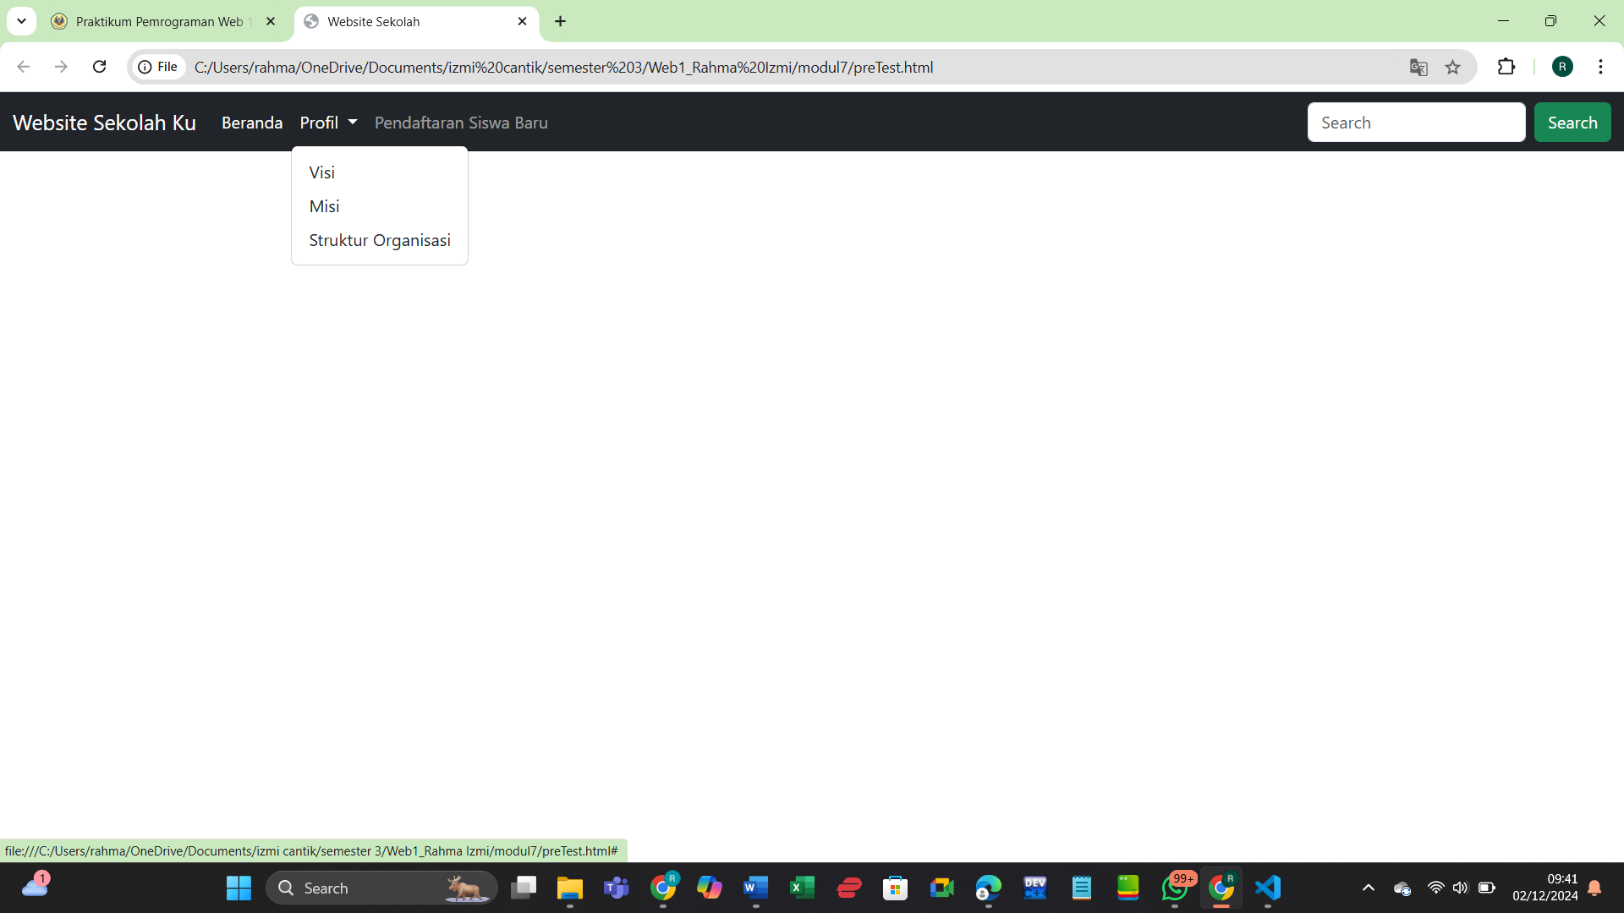

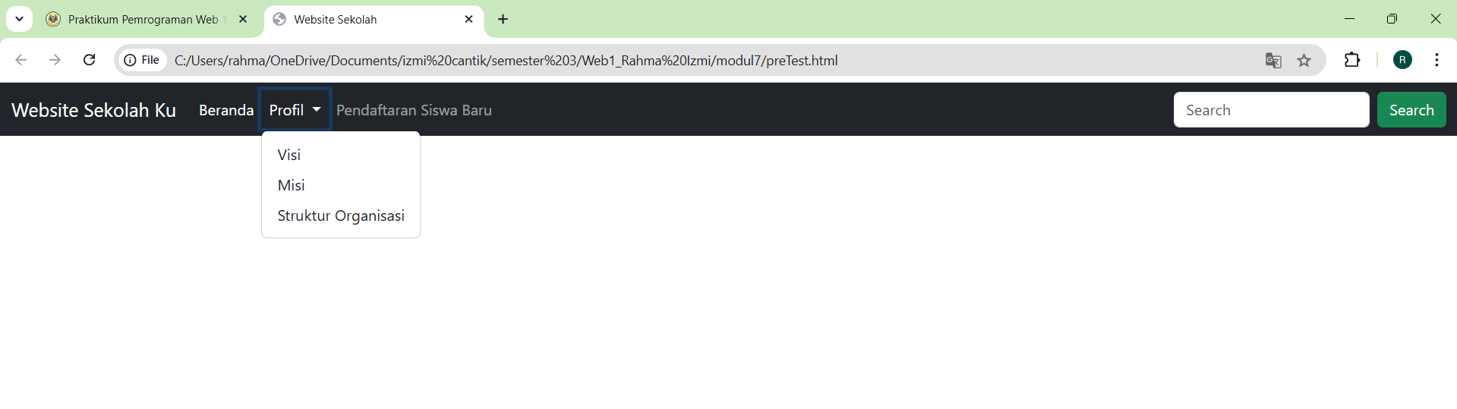

1. **PRAKTIKUM**
2. Buka website Bootstrap : https://getbootstrap.com/

Kemudian klik menu Docs 🡪 Klik Menu Download, lalu tekan tombol Download

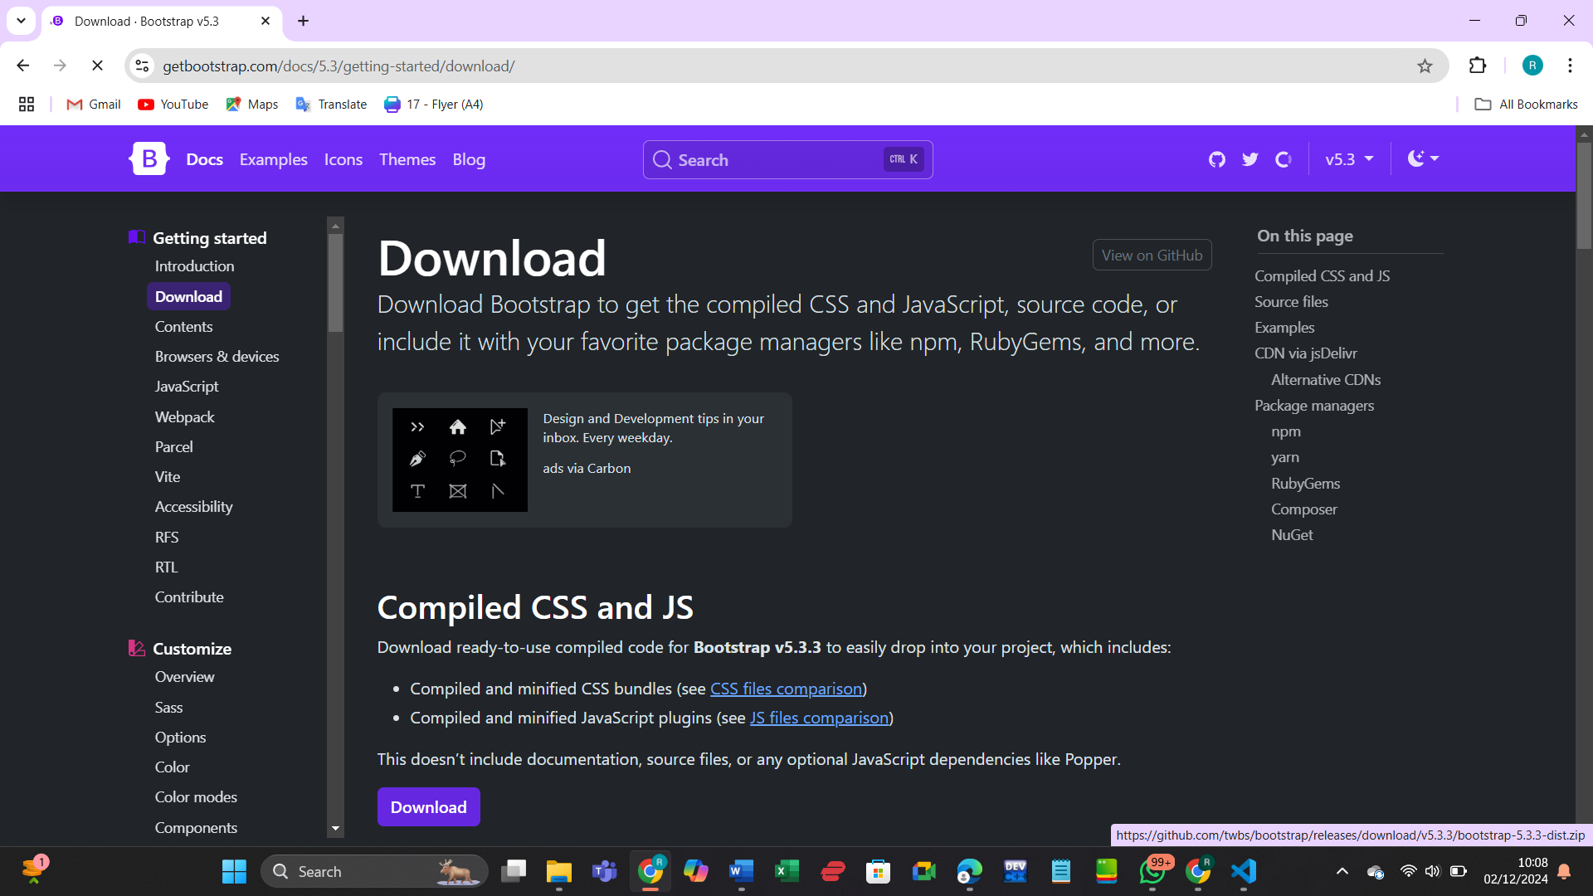

Simpan folder bootstrap pada folder web1-nama_mahasiswa dan rename menjadi modul7, copy kan juga file JQuery yang pernah didownload (simpan ke folder js), sehingga pada folder modul7 terdapat folder js dan css :

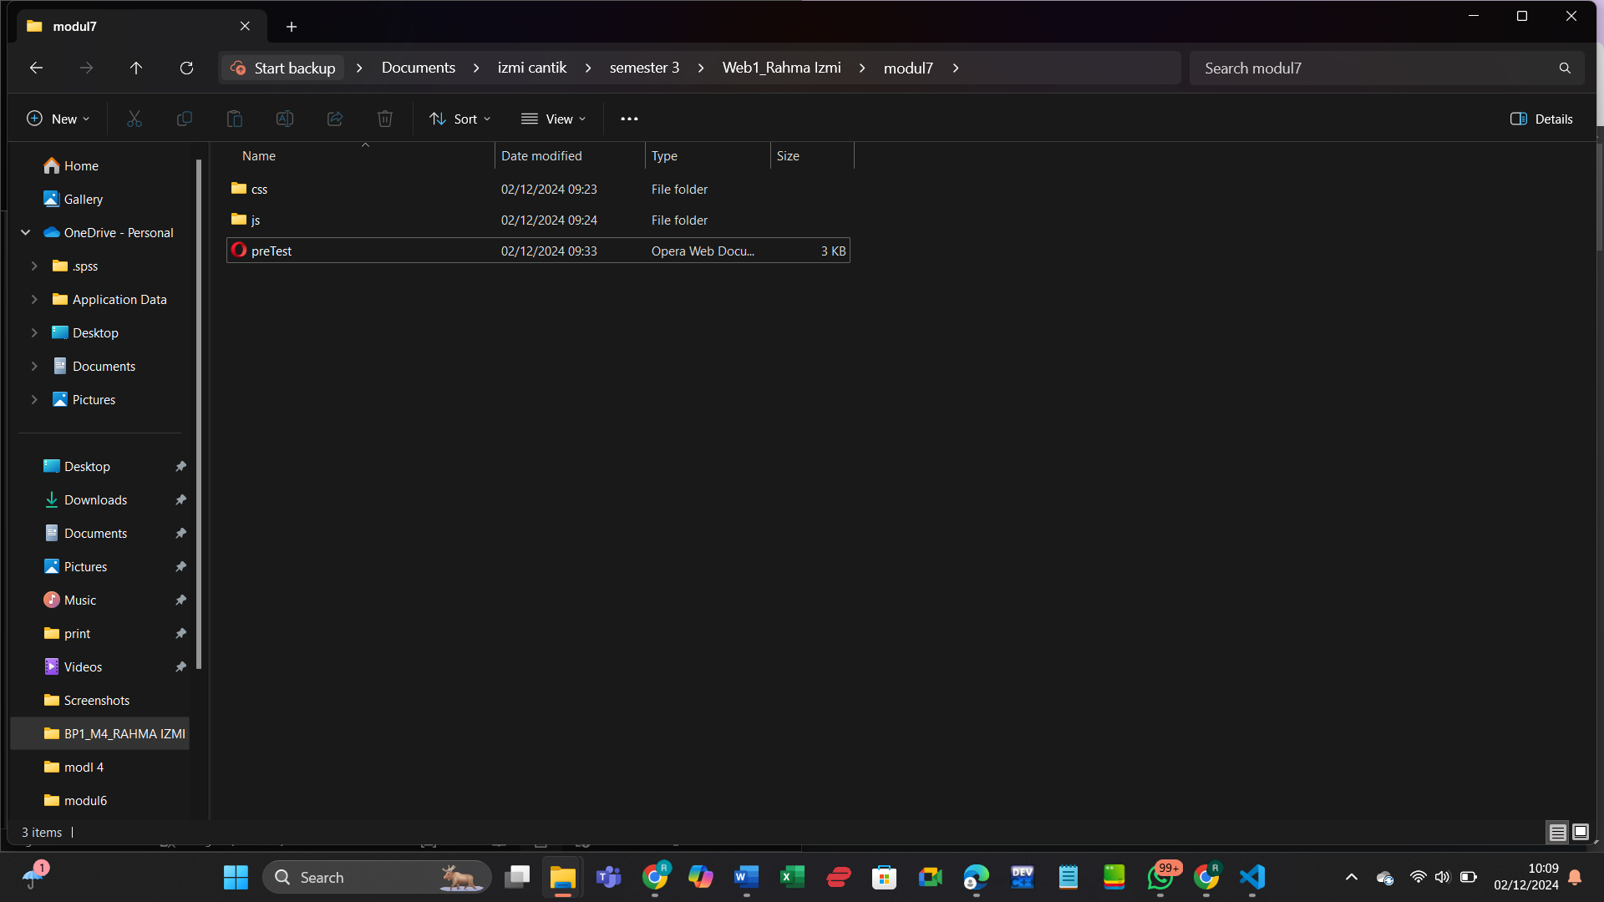

Lalu tekan menu Introduction, dan copy Include Bootsrap css and js :

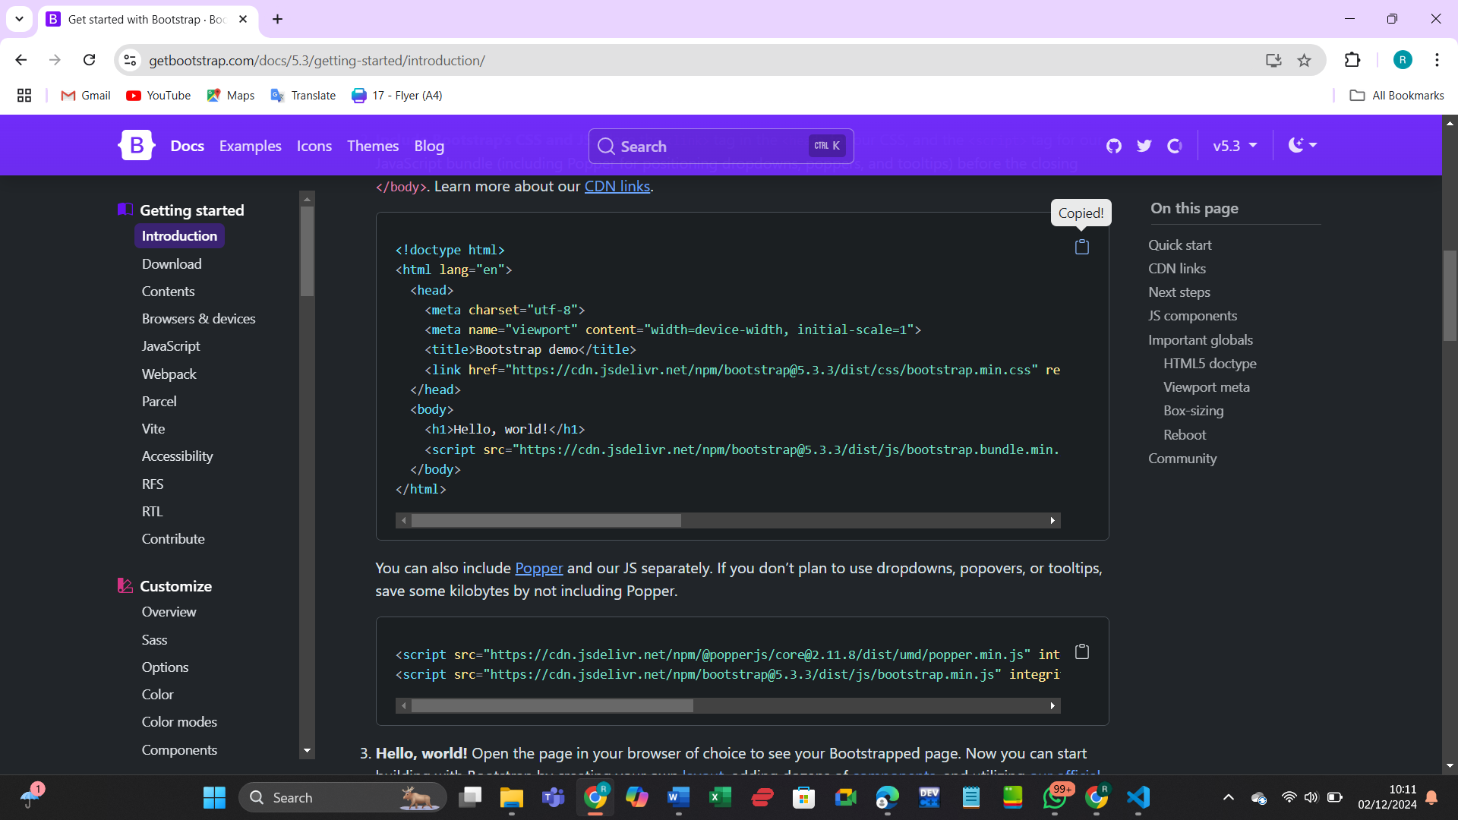

Buka text editor, lalu paste dan tambahkan baris ke-7, ubah baris ke-8 dan ke 12 menjadi :

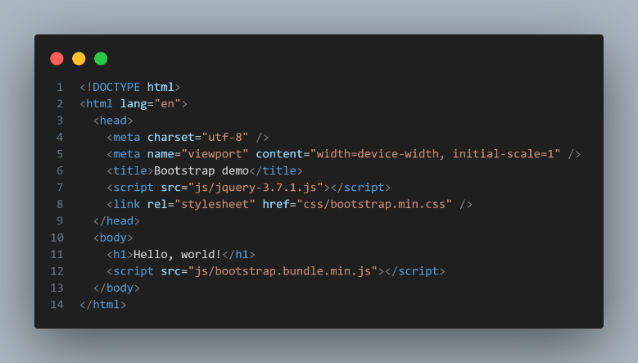

Simpan dengan nama file **m7-1.html**

Jalankan, Analisa dan jelaskan!

* Hasil Run Kode Program:

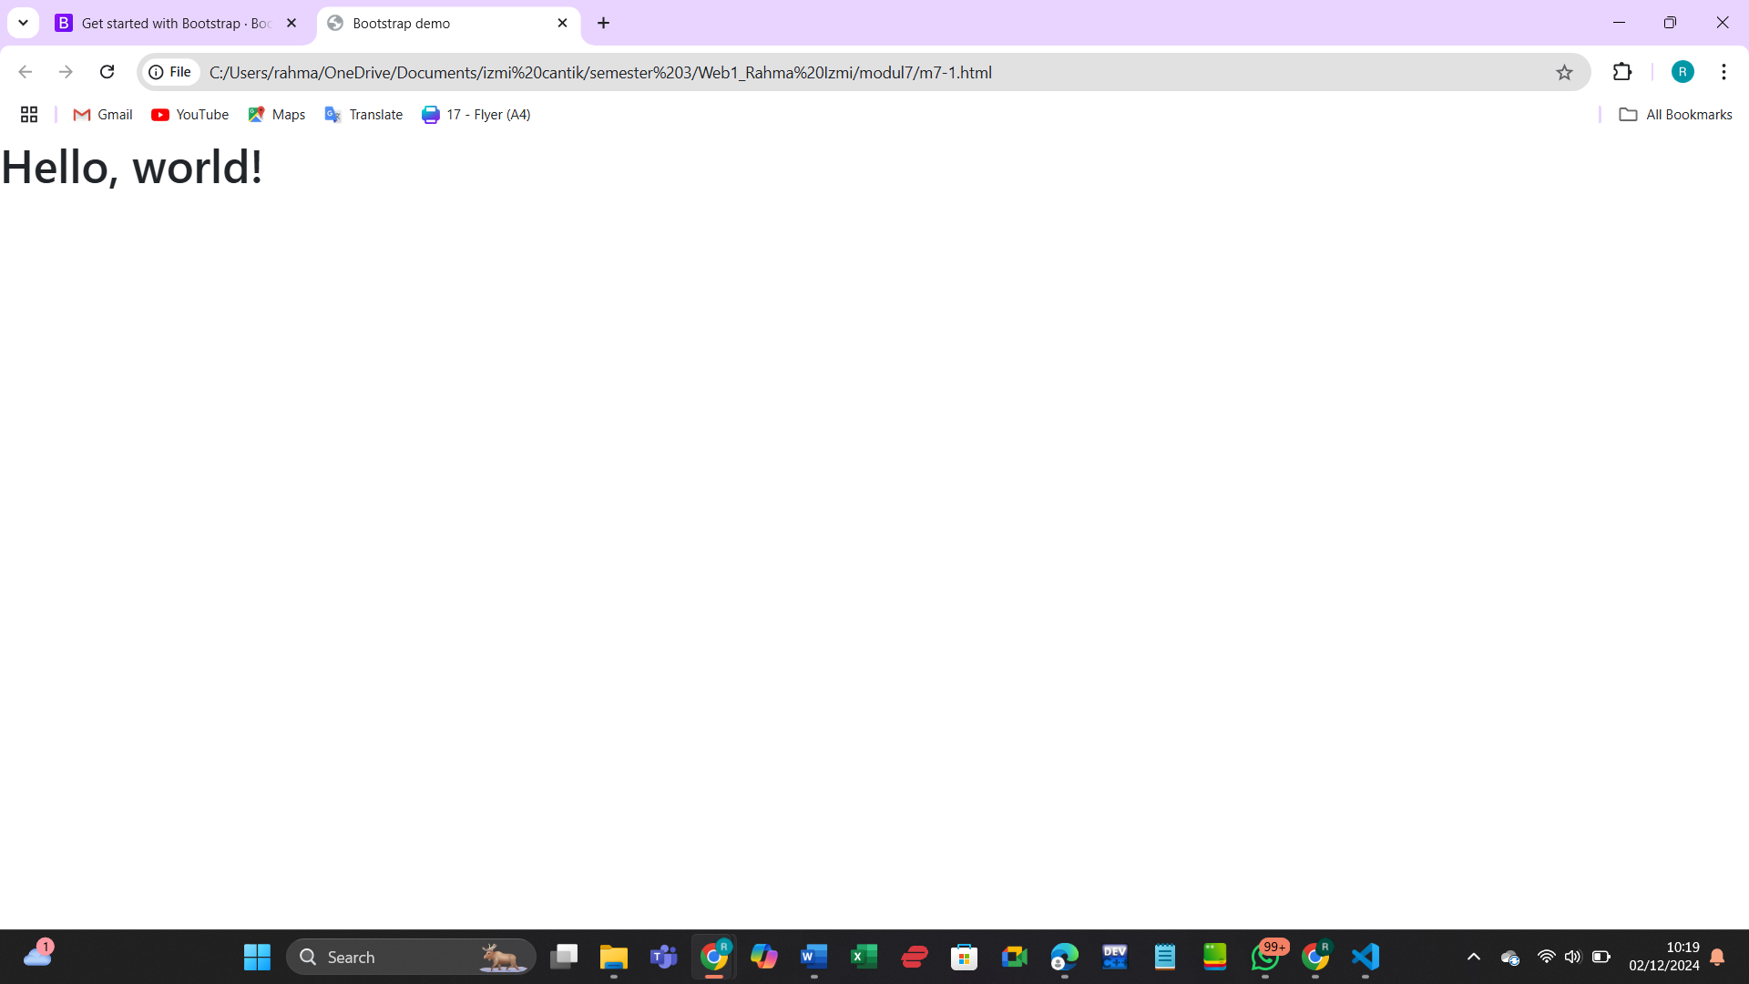

* Analisis Hasil Run Kode Program:
* **Judul Halaman**: Tab browser akan menampilkan tulisan **“Bootstrap demo”**.
* **Isi Halaman**: Di layar, akan muncul teks besar **“Hello, world!”**. Teks ini terlihat rapi dan besar karena menggunakan **gaya dari Bootstrap**.
* Gaya teks yang muncul menggunakan **standar** dari **Bootstrap**. Jika file **bootstrap.min.css** tidak tersedia, teks tetap tampil tetapi tidak akan rapi (menggunakan gaya dasar browser saja).

* Analisis dan Penjelasan Kode Program:

1. Struktur Dasar HTML:

* Program ini adalah dokumen HTML dasar yang terdiri dari elemen-elemen utama seperti **<html>**, **<head>**, dan **<body>**.
* Elemen **<html>** memiliki atribut **lang=”en”** yang menunjukkan bahwa isi dokumen menggunakan bahasa Inggris.
* Elemen **<head>** berisi elemen-elemen penting seperti:
* **<meta charset=“UTF-8”>**: Memastikan halaman dapat menampilkan karakter dari berbagai bahasa.
* **<meta name=“viewport” content=“width=device-width, initial-scale=1.0”>**: Membuat halaman responsif di berbagai perangkat, termasuk perangkat mobile.
* **<title>**: Berfungsi memberikan judul pada halaman yang akan ditampilkan di tab browser, yaitu **“Bootstrap demo”**.
* **<script src=“js/jquery-3.7.1.js”></script>**: Menghubungkan file JavaScript **jQuery** untuk digunakan pada dokumen.
* **<link rel=“stylesheet” href=”css/bootstrap.min.css” />**: Menghubungkan file CSS Bootstrap untuk mempercantik dan menata gaya halaman.
* **Bagian <body>:** Bagian ini berisi konten utama halaman.
* **<h1>Hello, world!</h1>**: Menampilkan teks **“Hello, world!”** dalam ukuran besar.
* **<script src=“js/bootstrap.bundle.min.js”></script>**: Menghubungkan file JavaScript Bootstrap untuk mengaktifkan komponen interaktif seperti modal, dropdown, dan lainnya.

1. Fungsi Bootstrap dan jQuery

* **Bootstrap**:
* Adalah framework CSS yang membantu mendesain halaman web dengan lebih mudah menggunakan elemen yang sudah siap pakai (seperti tombol, form, grid, dll.).
* File **bootstrap.min.css** digunakan untuk memberikan gaya pada elemen HTML.
* **jQuery**:

Adalah library JavaScript untuk mempermudah manipulasi DOM, pengelolaan event, dan animasi.

* **bootstrap.bundle.min.js**:

Mengaktifkan komponen interaktif di Bootstrap seperti dropdown, modal, dan tooltip dengan memanfaatkan jQuery dan Popper.js.

1. Buat file **index.html**, tambahkan style.css dan komentar seperti di bawah ini:

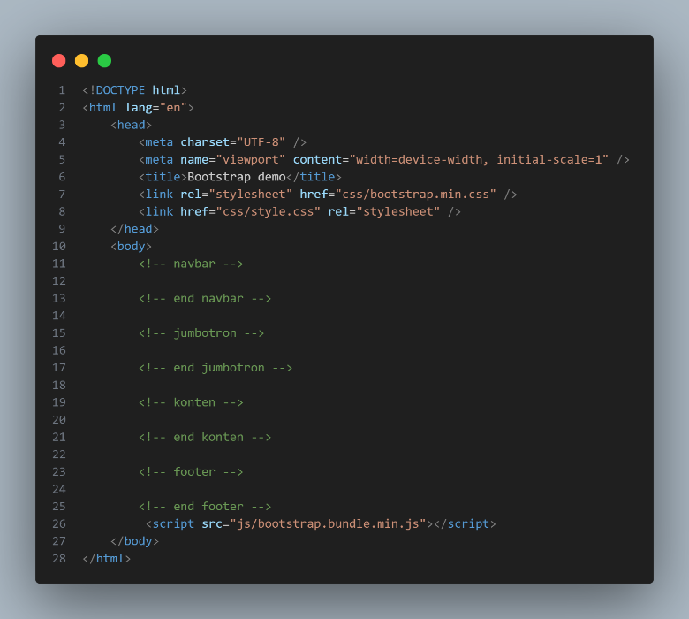

Kemudian buka **getbootstrap** lalu pilih **navbar**

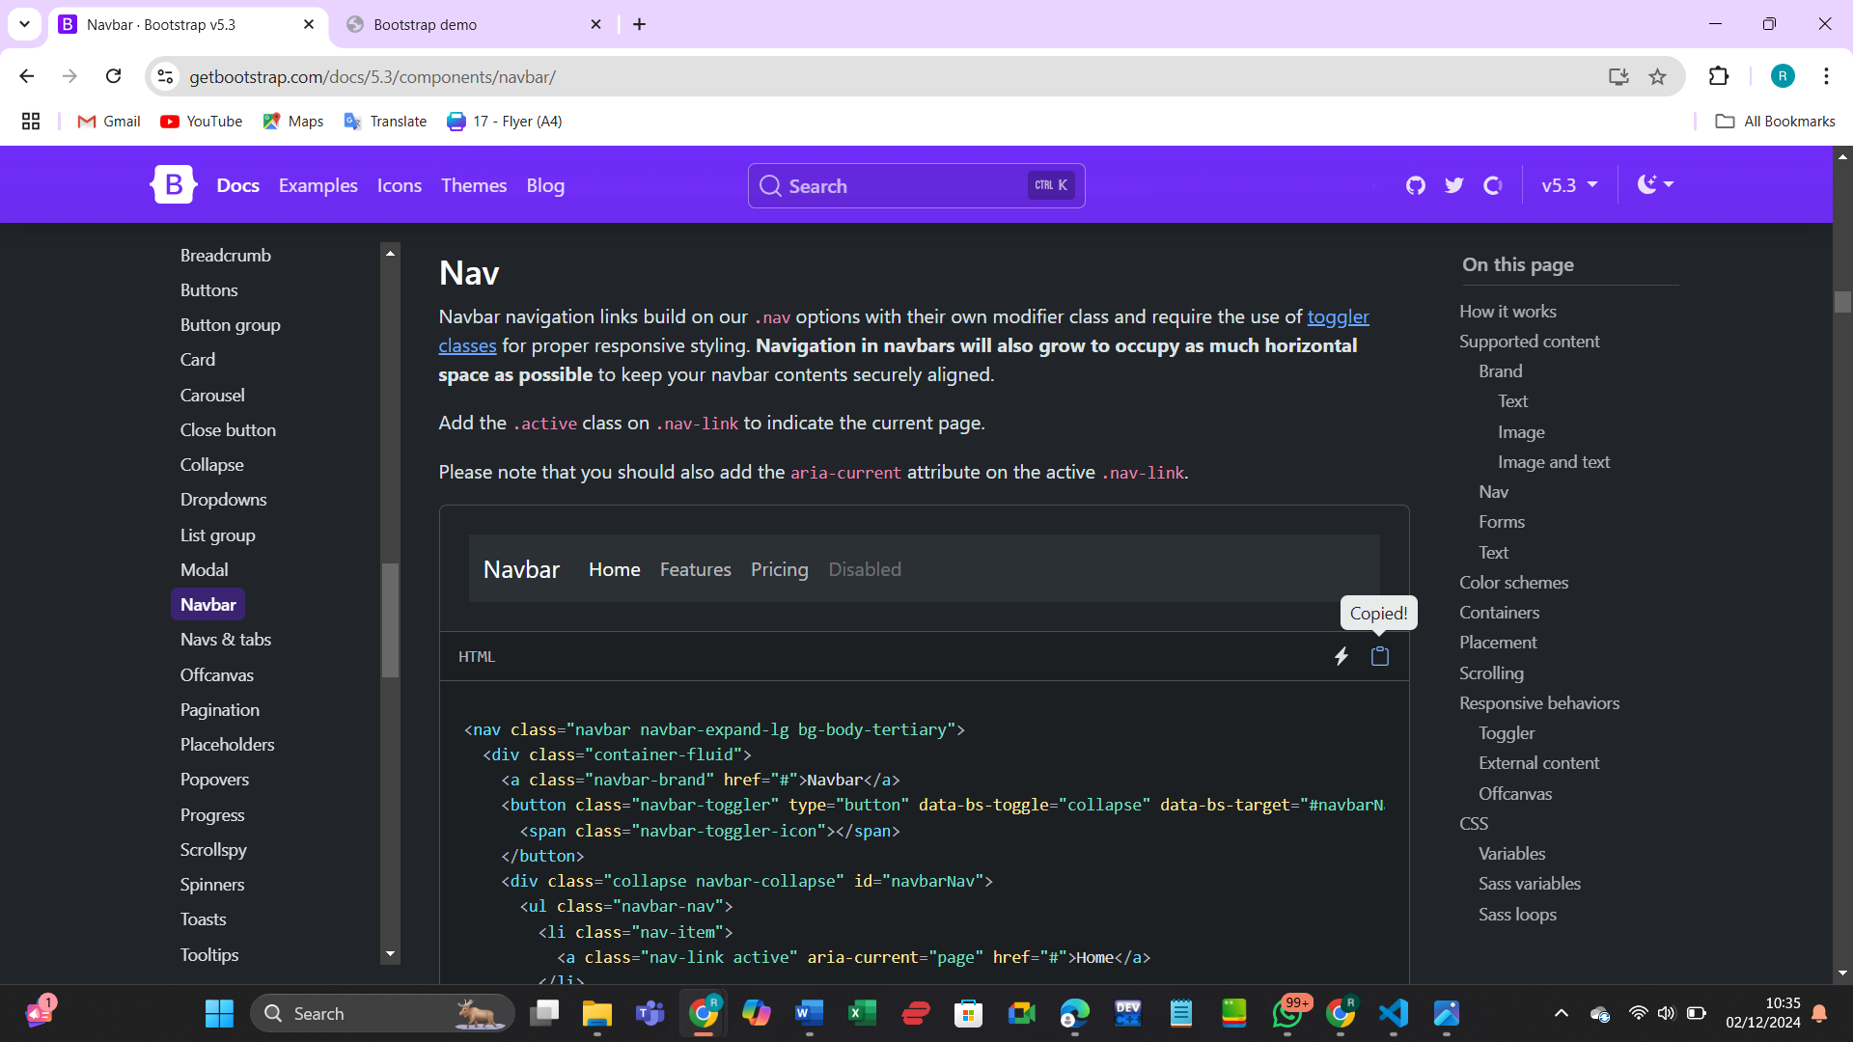

Paste-kan pada bagian navbar, dan ubah pada beberapa bagian, sehingga script program seperti di bawah ini:

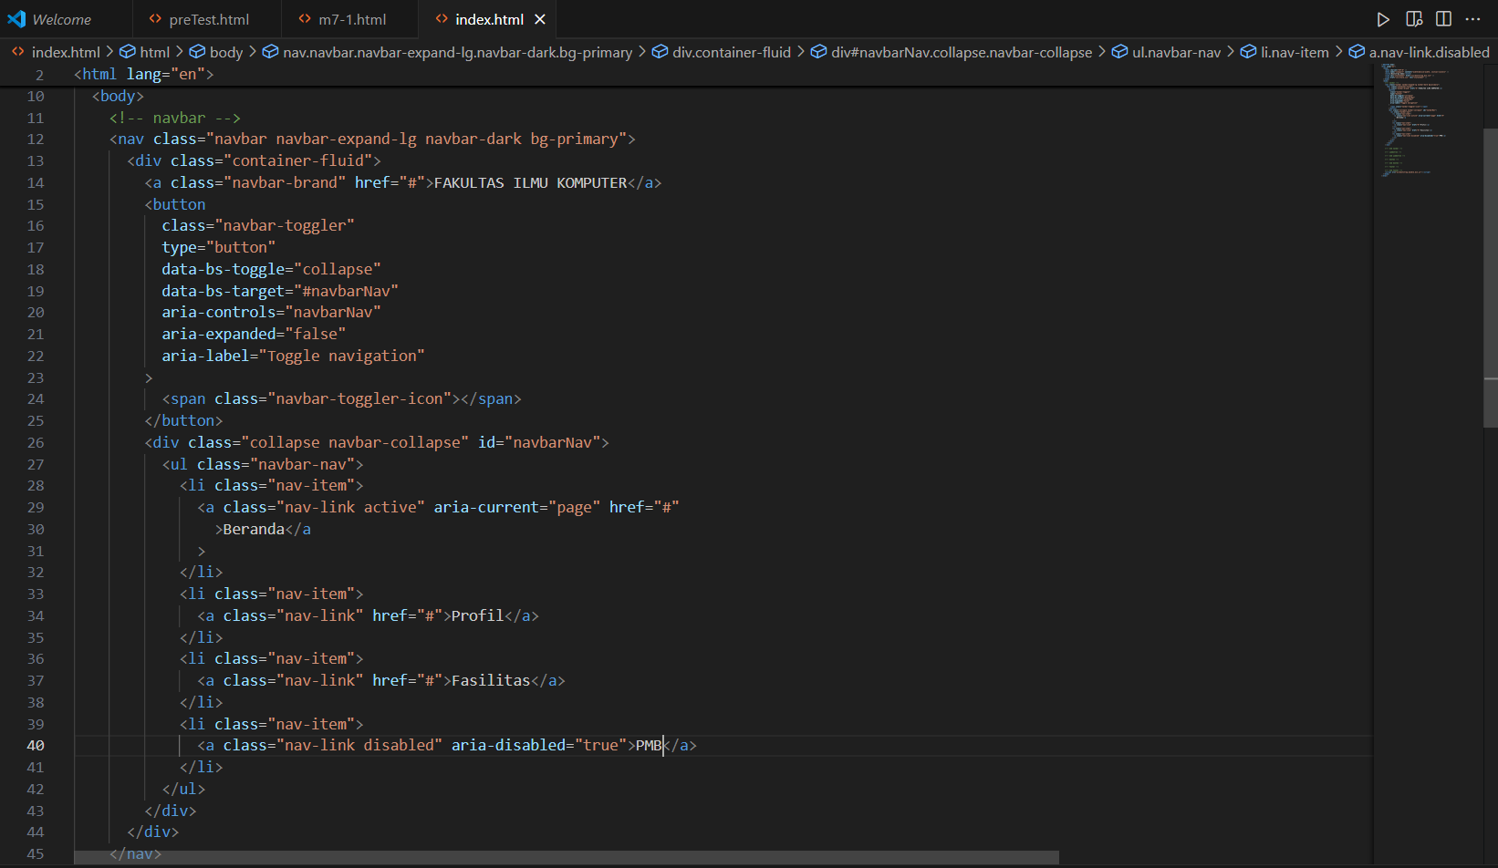

Buka getbootstrap, pada pojok kanan pilih versi 4, lalu cari jumbotron :

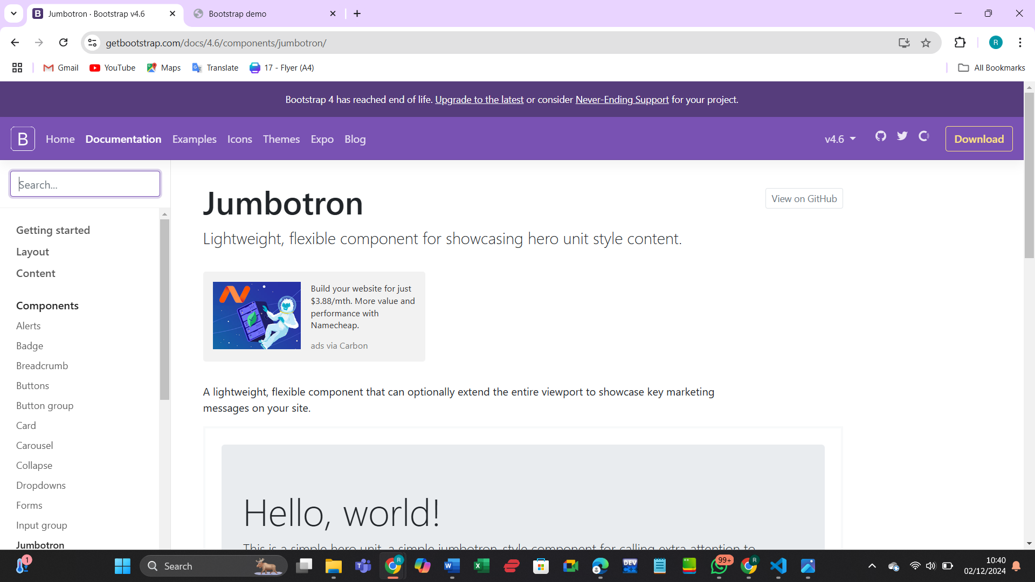

Copy-kan jumbotron 1 :

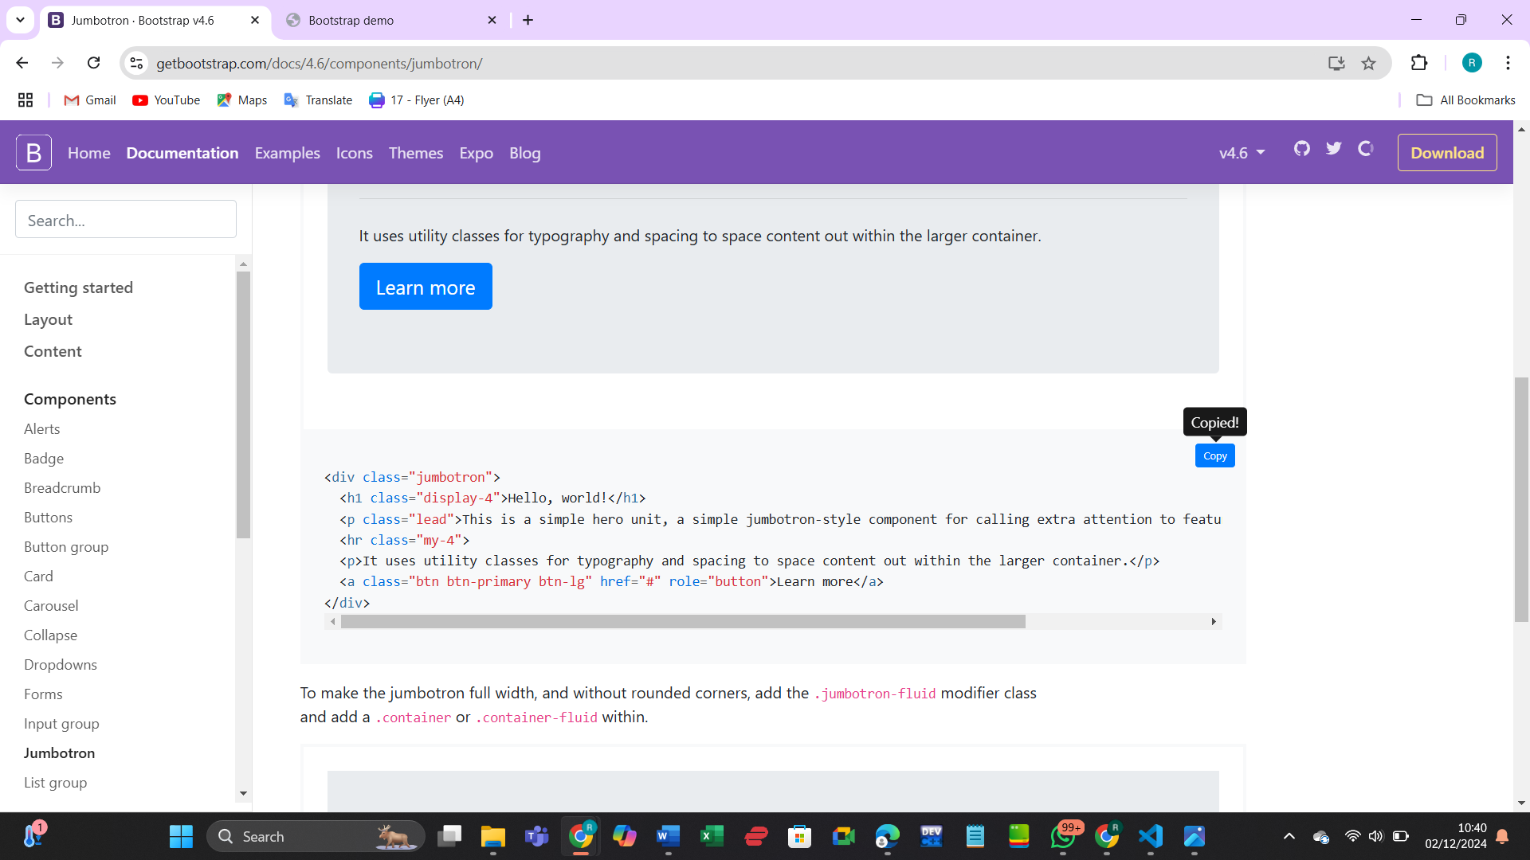

Paste pada bagian jumbotron, custom :

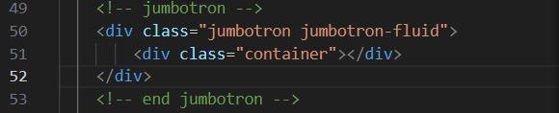

Buka **getbootstrap** Kembali ke **versi terbaru (5xx**), lalu cari **forms** (bebas) :

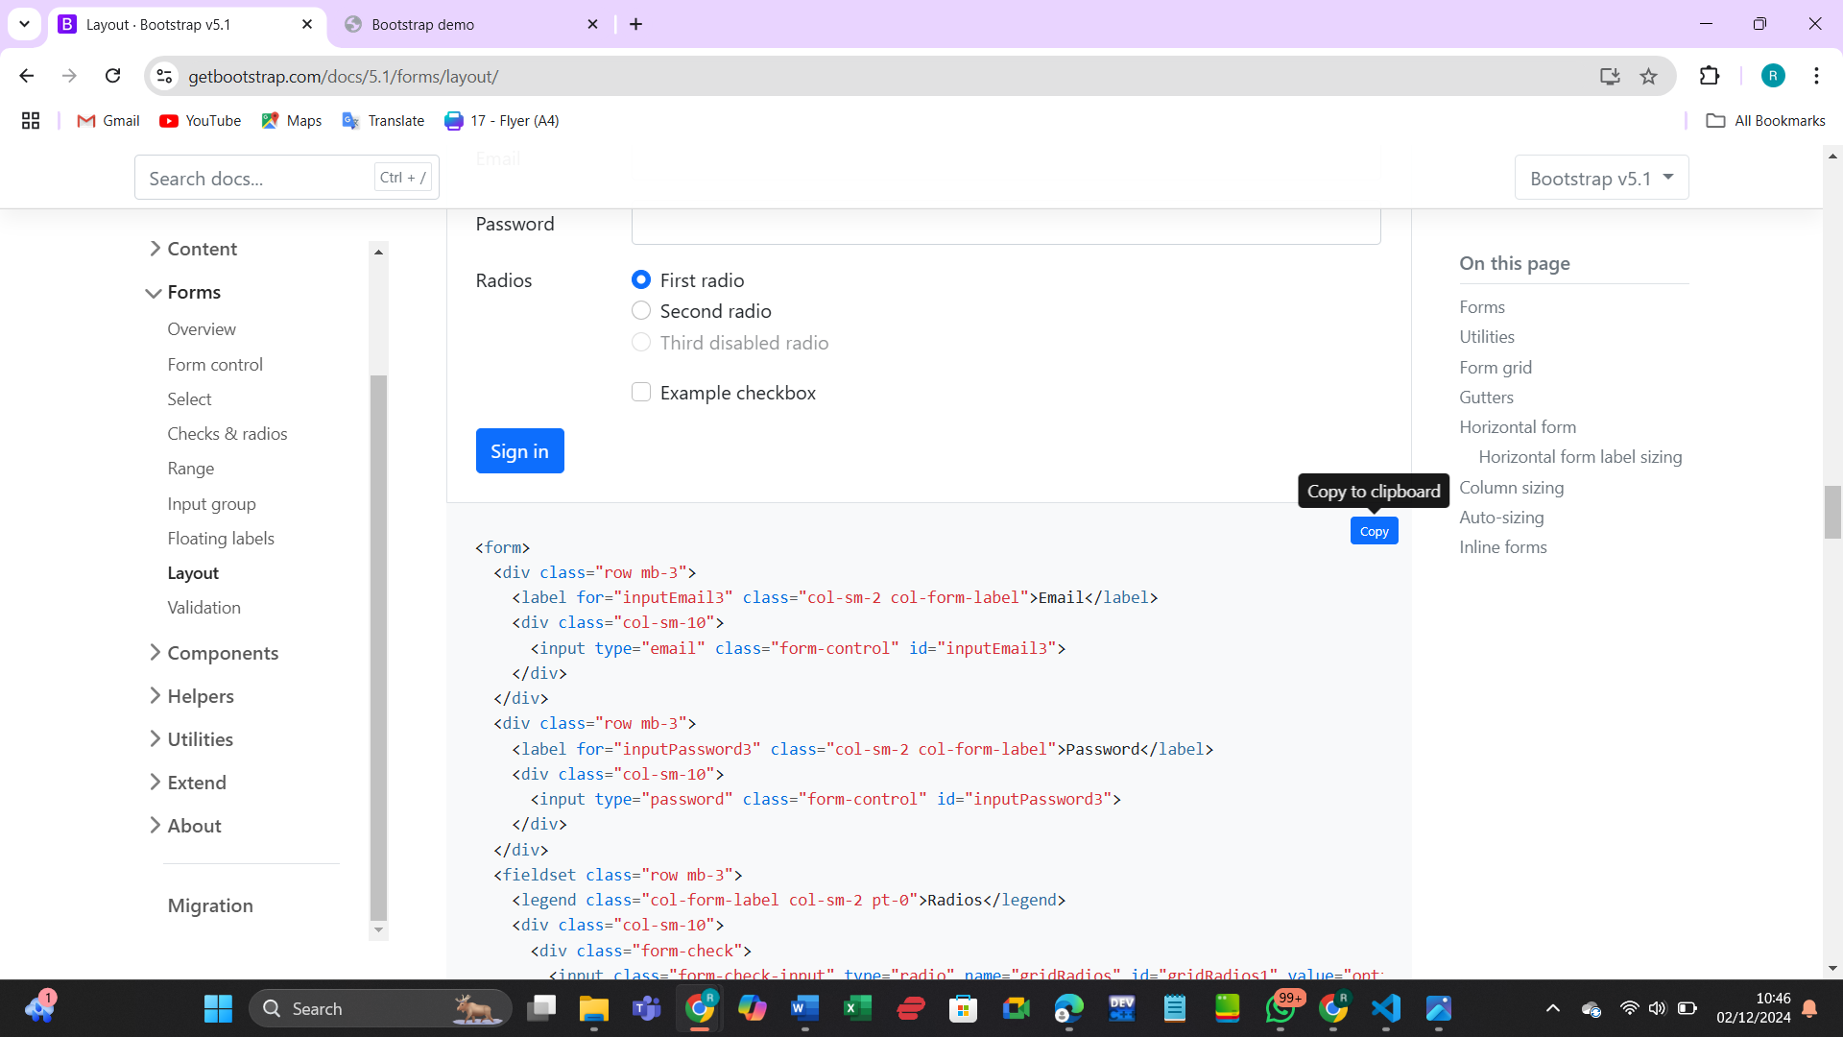

Pastekan pada bagian **konten** :

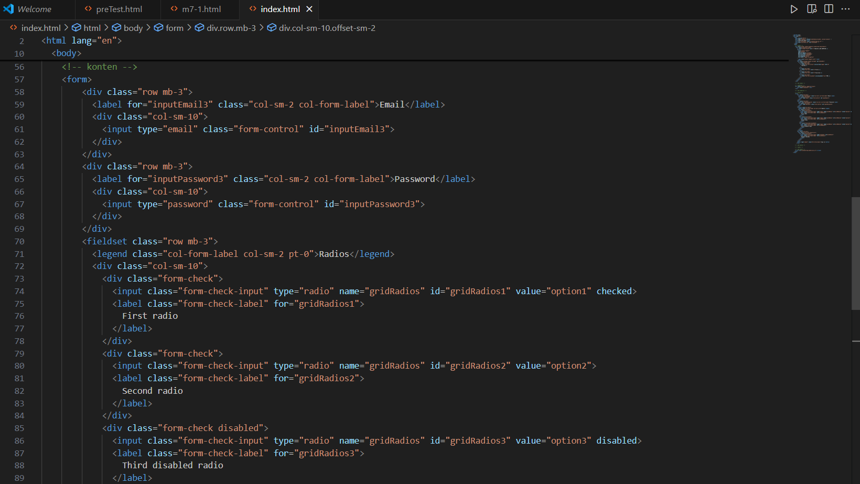

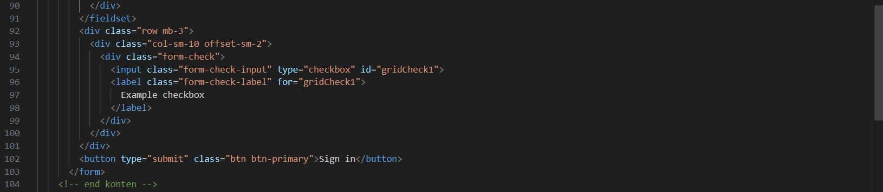

Pada bagian footer, tambahkan :

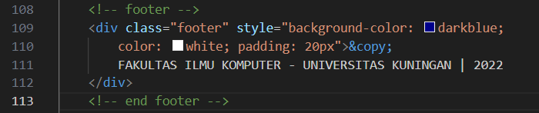

1. Buat file css, simpan dengan nama **style.css** kemudian simpan di dalam folder **css** :

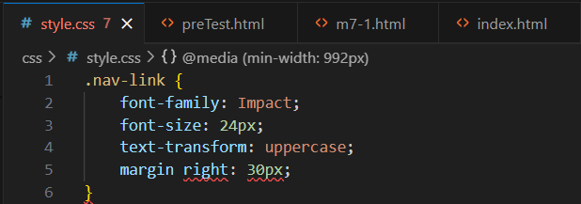

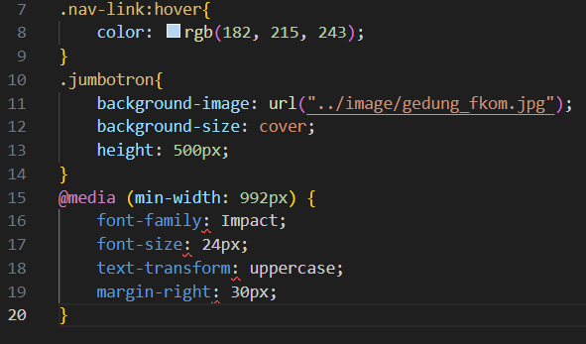

Jangan lupa tambahkan folder **gambar**, dan copy-kan gambar **gedung_fkom.jpg** ke dalam folder tersebut :

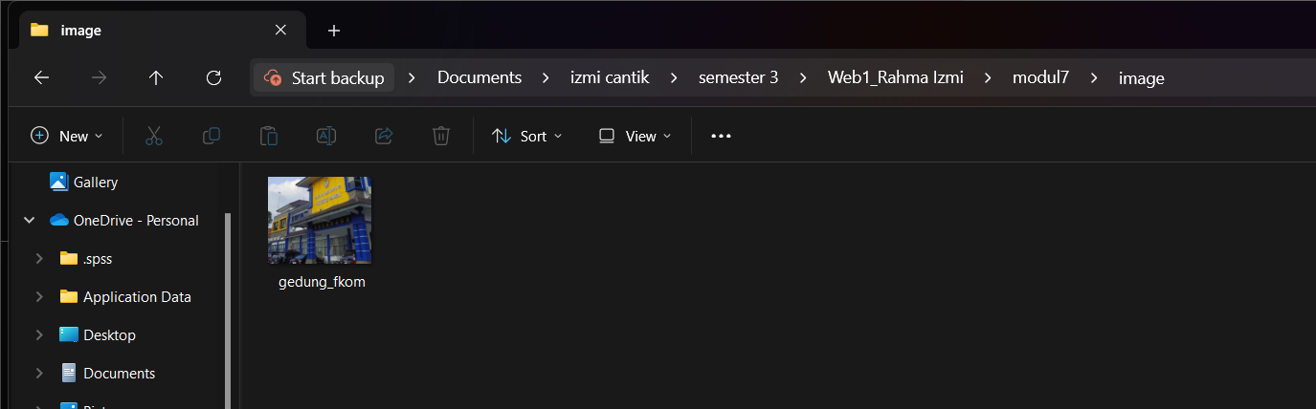

Jalankan file **index.html**

* Hasil Run Kode Program:

Tampilan dengan layar laptop penuh:

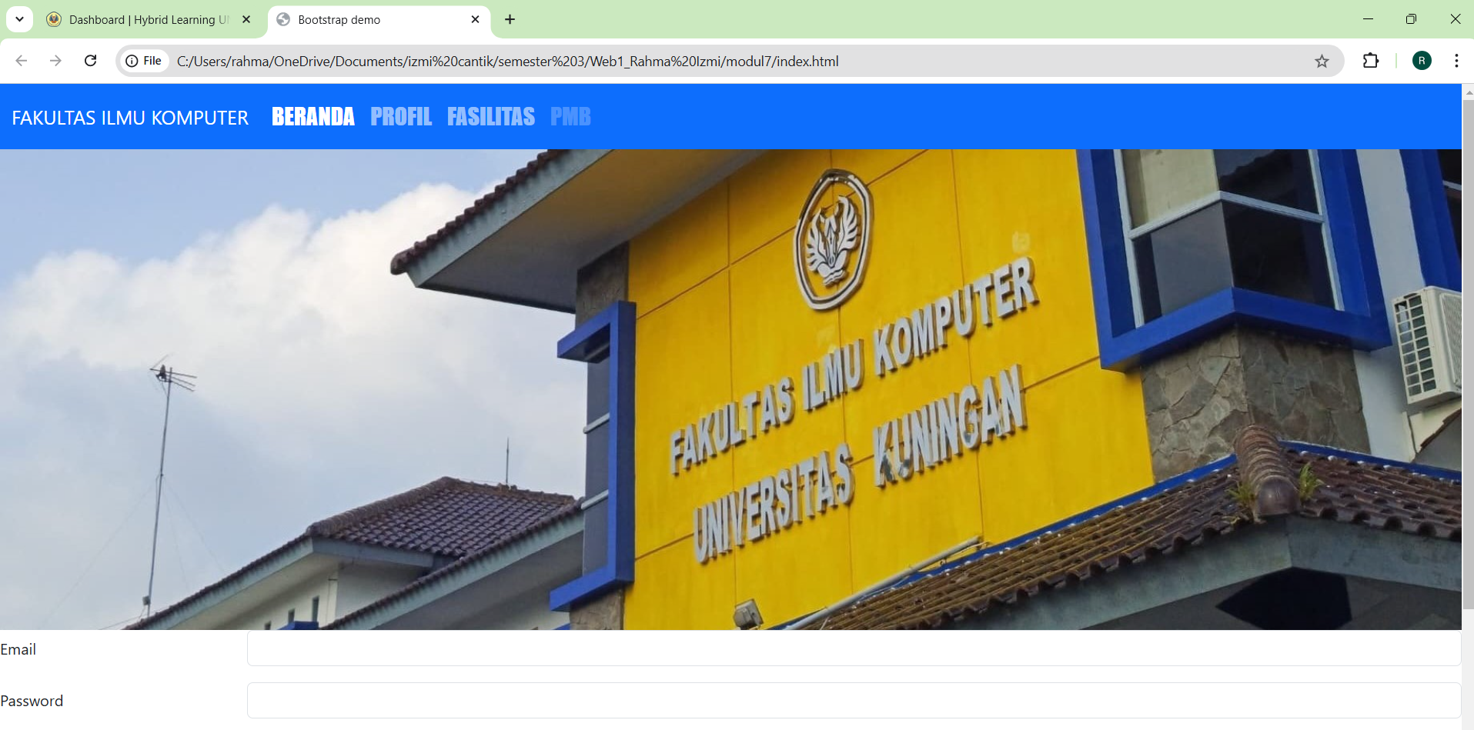

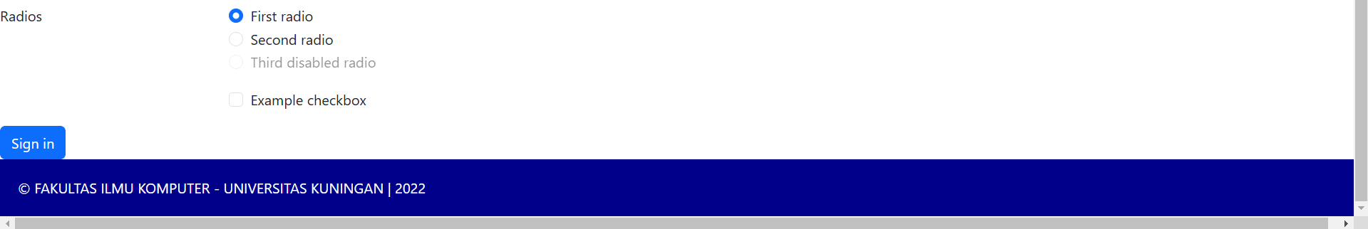

Tampilan dengan layar laptop diperkecil:

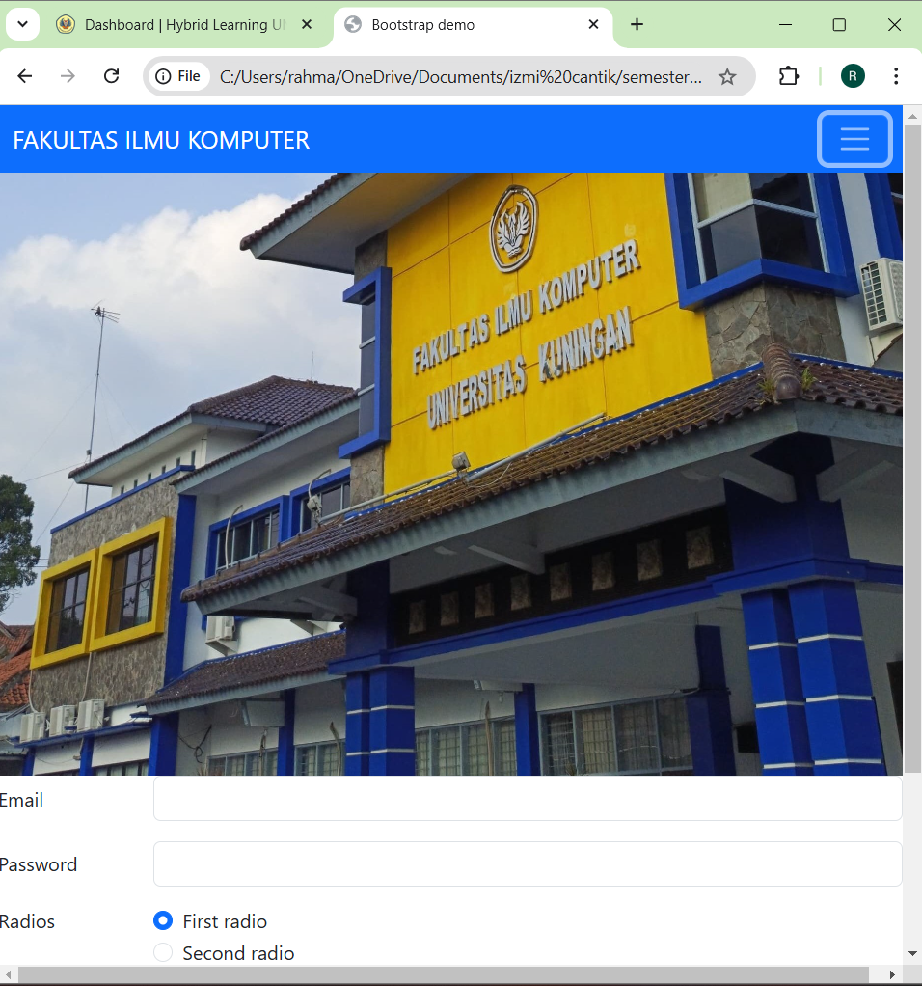

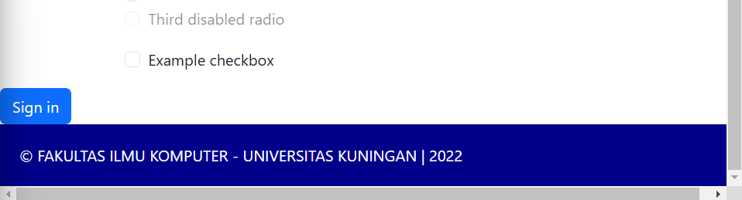

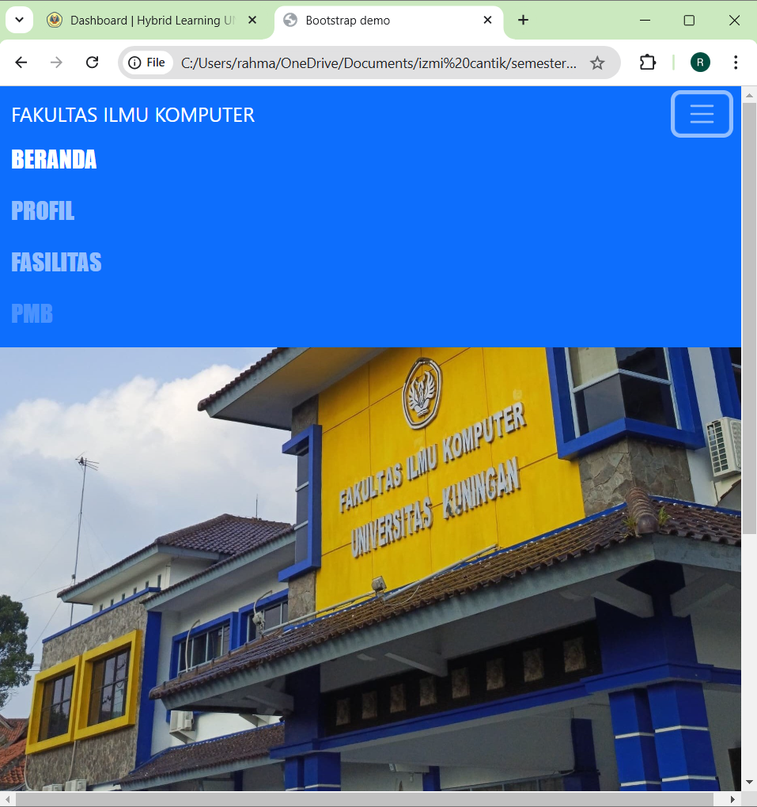

* Analisis Hasil Run Kode Program:

1. Bagian Navbar (Navigasi):

**Navbar** akan ditampilkan di bagian atas halaman dengan:

* Latar belakang berwarna biru (bg-primary) dan teks berwarna putih.
* Tautan navigasi yang terdiri dari:
* **Beranda** (aktif dan menampilkan gaya lebih tebal).
* **Profil** dan **Fasilitas** (link biasa).
* **PMB** (link dinonaktifkan dengan gaya buram).
* Jika layar kecil, navigasi akan berubah menjadi **menu toggle** berupa ikon hamburger, yang dapat diperluas atau disembunyikan sesuai kebutuhan.

1. Bagian Jumbotron

Bagian **jumbotron** berada di bawah navbar, menampilkan area besar dengan gambar latar:

* Gambar diambil dari file **gedung_fkom.jpg**.
* Gambar memenuhi area jumbotron dengan ukuran 500px dan diatur untuk menutupi area sepenuhnya (cover).

1. Bagian Formulir

Formulir akan menampilkan komponen berikut:

* Input Email dan Password:
* Terdapat dua kolom untuk memasukkan alamat email dan kata sandi.
* Komponen ini menggunakan gaya modern dari Bootstrap dengan label di sebelah kiri dan kotak input di sebelah kanan.
* Radio Button:

Menampilkan tiga opsi radio:

* First radio: Dipilih secara default.
* Second radio: Pilihan yang dapat dipilih.
* Third disabled radio: Tidak dapat dipilih (dinonaktifkan).
* Checkbox:

Menampilkan satu kotak centang dengan label **“Example checkbox”**.

* Tombol Submit:

Tombol dengan label **“Sign in”** berwarna biru, yang memberikan aksi pengiriman formulir saat diklik.

1. Bagian Footer

Footer ditampilkan di bagian paling bawah halaman dengan:

* Latar belakang biru tua dan teks putih.
* Informasi hak cipta: **“FAKULTAS ILMU KOMPUTER - UNIVERSITAS KUNINGAN | 2022”**.

1. Interaksi dan Responsivitas

* Interaksi Hover:

Tautan pada navbar berubah warna menjadi biru muda saat kursor diarahkan ke atasnya.

* Responsivitas:

Tata letak halaman akan menyesuaikan ukuran layar:

* Pada layar kecil, navbar berubah menjadi menu yang dapat diperluas.
* Komponen form dan footer tetap rapi di berbagai ukuran layar.
* Analisis dan Penjelasan Kode Program:

**index.html**

1. Struktur Dasar HTML:

* Program ini adalah dokumen HTML dasar yang terdiri dari elemen-elemen utama seperti **<html>**, **<head>**, dan **<body>**.
* Elemen **<html>** memiliki atribut **lang=”en”** yang menunjukkan bahwa isi dokumen menggunakan bahasa Inggris.
* Elemen **<head>** berisi elemen-elemen penting seperti:
* **<meta charset=“UTF-8”>**: Memastikan halaman dapat menampilkan karakter dari berbagai bahasa.
* **<meta name=“viewport” content=“width=device-width, initial-scale=1.0”>**: Membuat halaman responsif di berbagai perangkat, termasuk perangkat mobile.
* **<title>**: Berfungsi memberikan judul pada halaman yang akan ditampilkan di tab browser, yaitu **“Bootstrap demo”**.
* **<link rel=“stylesheet” href=“css/bootstrap.min.css” />**: Menghubungkan file CSS Bootstrap untuk mempercantik dan menata gaya halaman.
* **<link href=“css/style.css” rel=“stylesheet” />** : ambahan styling yang lebih spesifik.

1. Navbar (Navigasi)

* Menggunakan komponen **Bootstrap Navbar**
* Navbar memiliki warna **biru (bg-primary)**.
* Teks navigasi berisi link seperti **“Beranda”**, **“Profil”**, **“Fasilitas”**, dan **“PMB”**.
* **Responsive**: Navbar bisa menyusut dan memiliki tombol toggle (menu hamburger) untuk perangkat kecil seperti ponsel.

1. Jumbotron

* Bagian ini sering digunakan untuk header besar atau pengenalan.
* Memiliki gambar latar dari file **gedung_fkom.jpg** yang diatur menggunakan file CSS.
* Tinggi gambar diatur menjadi **500px** dan memenuhi layar (**background-size: cover**).

1. Formulir

Terdiri dari:

* **Input Email**: Kotak untuk memasukkan alamat email.
* **Input Password**: Kotak untuk memasukkan kata sandi.
* **Radio Button**: Tiga opsi pilihan, satu di antaranya dinonaktifkan (disabled).
* **Checkbox**: Kotak centang untuk memberikan opsi tambahan.
* **Tombol Submit**: Tombol biru dengan tulisan **“Sign in”**

1. Footer

* Terletak di bagian bawah halaman.
* Latar belakang **biru tua** dengan teks putih.
* Berisi copyright **“FAKULTAS ILMU KOMPUTER - UNIVERSITAS KUNINGAN | 2022”**.

1. File JavaScript

**Bootstrap JS**: Mendukung interaksi seperti navigasi responsif.

**style.css**

1. Style Navbar

* Font: Menggunakan font **Impact** dengan ukuran **24px**.
* Teks: Ditampilkan dalam huruf **kapital**.
* Jarak: Menambahkan margin kanan untuk setiap link.
* Hover: Saat kursor diarahkan ke link, warnanya berubah menjadi biru muda.

1. Style Jumbotron

* Latar belakang jumbotron menggunakan gambar **gedung_fkom.jpg**.
* Gambar memenuhi area dengan ukuran **cover** dan tinggi **500px**.

1. Media Query

Aturan tambahan untuk layar besar (lebar ≥ 992px):

* Memastikan teks menggunakan font Impact dengan gaya kapital dan ukuran besar.

1. **POST TEST**
2. Apa kelebihan dari Bootstrap?

Jawab:

1. Responsif Secara Otomatis

Bootstrap dirancang untuk membuat halaman web yang responsif, artinya tampilan halaman dapat menyesuaikan ukuran layar perangkat seperti komputer, tablet, atau ponsel tanpa memerlukan pengaturan khusus. Fitur ini membantu pengguna menciptakan pengalaman yang nyaman untuk semua jenis perangkat.

1. Mudah Digunakan

Bootstrap sangat mudah digunakan, bahkan untuk pemula:

* Menggunakan framework ini hanya memerlukan dasar pengetahuan tentang HTML, CSS, dan JavaScript.
* Dokumentasi yang lengkap dan jelas tersedia secara online untuk membantu memahami penggunaannya.

1. Komponen Siap Pakai

Bootstrap menyediakan banyak komponen siap pakai seperti:

* Navigasi (navbar).
* Tombol (buttons).
* Formulir (forms).
* Jumbotron dan lainnya. Komponen-komponen ini mempercepat proses pengembangan tanpa harus membuat semuanya dari awal.

1. Konsistensi Desain

Framework ini memastikan konsistensi desain di seluruh halaman atau proyek, karena semua komponen telah diatur dengan standar yang sama. Hal ini penting untuk menciptakan tampilan yang profesional dan rapi.

1. Dukungan Grid System

Bootstrap memiliki sistem grid yang fleksibel, yang memudahkan pengembang mengatur tata letak halaman. Sistem ini memungkinkan pembagian halaman menjadi kolom-kolom sehingga tata letak bisa lebih terstruktur.

1. Kompatibel dengan Semua Browser Modern

Bootstrap dirancang agar dapat berjalan di semua browser modern, seperti Google Chrome, Mozilla Firefox, Microsoft Edge, dan Safari. Dengan demikian, pengembang tidak perlu khawatir tentang perbedaan tampilan antar browser.

1. Didukung oleh Komunitas yang Besar

Bootstrap memiliki komunitas yang sangat besar di seluruh dunia. Hal ini memudahkan pengguna untuk mendapatkan dukungan, berbagi pengalaman, atau mencari solusi atas masalah yang dihadapi.

1. Kustomisasi Mudah

Meskipun Bootstrap memiliki desain default, pengguna dapat dengan mudah menyesuaikan tampilan dengan mengubah file CSS atau menggunakan file SCSS untuk pengaturan yang lebih mendalam.

1. Buatlah script menggunakan Bootstrap untuk menampilkan data Anggota dengan menggunakan page/halaman dengan data : Kode Anggota, NIM, Nama Legkap, Prodi, Kelas, Jenis Kelamin, No Telpon, Foto, Alamat

Jawab:

* Kode Program:

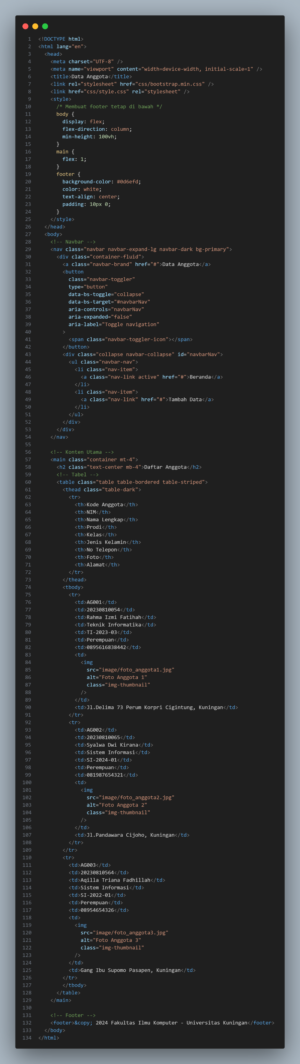

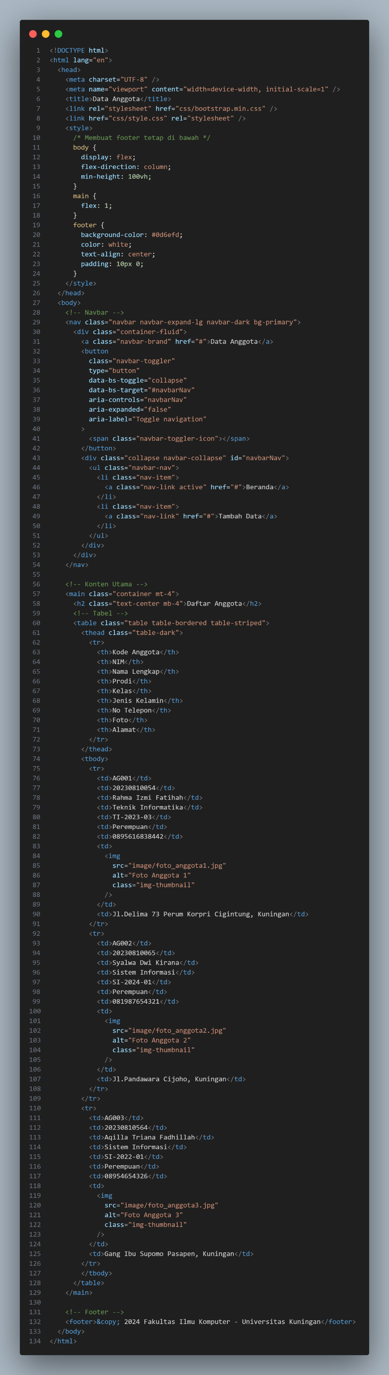

* Analisis dan Penjelasan Kode Program:

1. Struktur Dasar HTML:

* Program ini adalah dokumen HTML dasar yang terdiri dari elemen-elemen utama seperti **<html>**, **<head>**, dan **<body>**.
* Elemen **<html>** memiliki atribut **lang=”en”** yang menunjukkan bahwa isi dokumen menggunakan bahasa Inggris.
* Elemen **<head>** berisi elemen-elemen penting seperti:
* **<meta charset=“UTF-8”>**: Memastikan halaman dapat menampilkan karakter dari berbagai bahasa.
* **<meta name=“viewport” content=“width=device-width, initial-scale=1.0”>**: Membuat halaman responsif di berbagai perangkat, termasuk perangkat mobile.
* **<title>**: Berfungsi memberikan judul pada halaman yang akan ditampilkan di tab browser, yaitu **“Bootstrap demo”**.
* **<link rel=“stylesheet” href=“css/bootstrap.min.css” />**: Menghubungkan file CSS Bootstrap untuk mempercantik dan menata gaya halaman.
* **<link href=“css/style.css” rel=“stylesheet” />** : Tambahan styling yang lebih spesifik.

1. CSS

Custom styling untuk **footer tetap di bawah** menggunakan properti **Flexbox**:

* **body**: **display: flex; flex-direction: column; min-height: 100vh;** membuat tata letak fleksibel.
* **main**: Mengisi ruang utama.
* **footer**: Selalu berada di bagian bawah dengan latar belakang biru.

1. Navbar

Navbar Desain Bootstrap:

* Elemen **<nav>** dibuat dengan class **navbar** dan **bg-primary** (warna biru utama Bootstrap).
* **Branding:**  
  Menggunakan <a class="navbar-brand">Data Anggota</a> untuk menampilkan judul navigasi.
* **Tombol Toggle:**  
  Mendukung tampilan mobile dengan elemen **navbar-toggler**, sehingga menu dapat diperluas atau diminimalkan pada layar kecil.
* **Navigasi Link**:
* Link “Beranda” menggunakan class **active** untuk menandai halaman saat ini.
* Link “Tambah Data” dapat diarahkan ke form input anggota di pengembangan lebih lanjut.

1. Konten Utama (Tabel Data Anggota)

* Judul Halaman:

Elemen <h2> dengan class text-center memposisikan teks di tengah halaman.

* Tabel Bootstrap:
* Kelas Bootstrap:
* **table**: Menambahkan styling dasar tabel.
* **table-bordered**: Menambahkan garis tepi pada tabel.
* **table-striped**: Menambahkan pola garis belang pada baris.
* **table-dark**: Memberikan latar belakang gelap pada header tabel.
* Header Tabel (<thead>):

Menampilkan kolom sesuai ketentuan: Kode Anggota, NIM, Nama Lengkap, Prodi, Kelas, Jenis Kelamin, No Telepon, Foto, dan Alamat.

* Isi Data Tabel (<tbody>):
* Data dummy diisi secara manual.
* Kolom Foto: Menggunakan elemen <img> untuk menampilkan gambar dengan class **img-thumbnail** dari Bootstrap agar gambar terlihat rapi dengan bingkai.
* Struktur Data: Contoh:

**<td>AG001</td>**

**<td>20230810054</td>**

**<td>Rahma Izmi Fatihah</td>**

**<td>Teknik Informatika</td>**

**<td>TI-2023-03</td>**

**<td>Perempuan</td>**

**<td>0895616838442</td>**

**<td><img src="image/foto_anggota1.jpg" class="img-thumbnail" /></td>**

**<td>Jl.Delima 73 Perum Korpri Cigintung, Kuningan</td>**

1. Footer

Footer Tetap di Bawah:

* Properti CSS flex membuat footer tetap berada di bawah meskipun konten utama sedikit.
* Desain footer menggunakan **latar biru (background-color: #0d6efd)** dan teks putih, ditampilkan dengan teks rata tengah.

1. Bootstrap CSS

Membantu membuat elemen seperti navbar dan tabel menjadi responsif secara otomatis.  
Contoh:

* Navbar toggle:

Tombol toggle muncul pada layar kecil untuk menyembunyikan atau menampilkan menu navigasi.

* Gambar dalam tabel:

Ukuran gambar otomatis menyesuaikan dengan elemen parent karena class **img-thumbnail**.

* Hasil Run Kode Program:

Tampilan dengan layar laptop penuh:

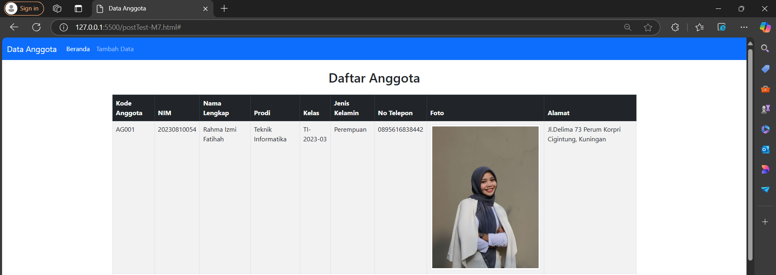

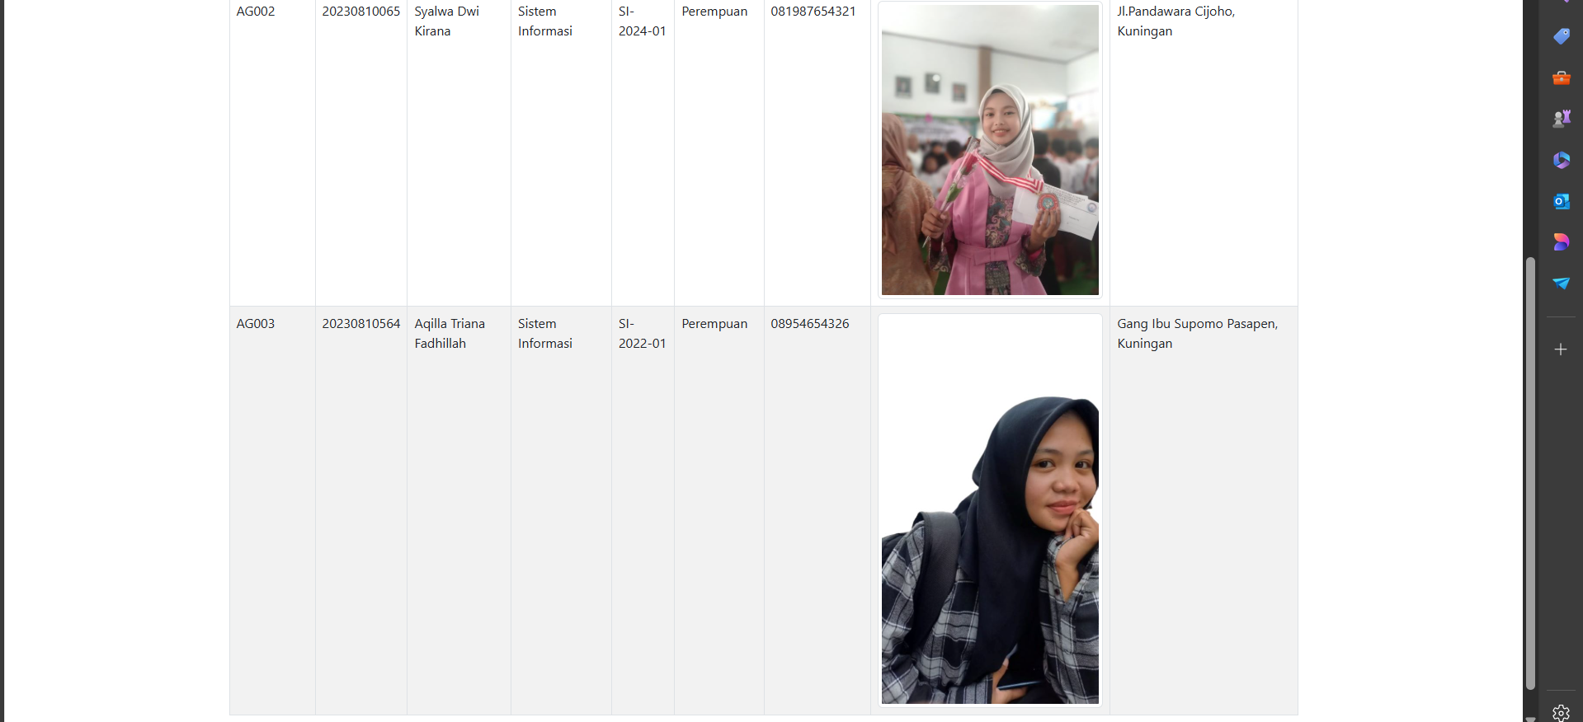

Tampilan dengan layar laptop diperkecil:

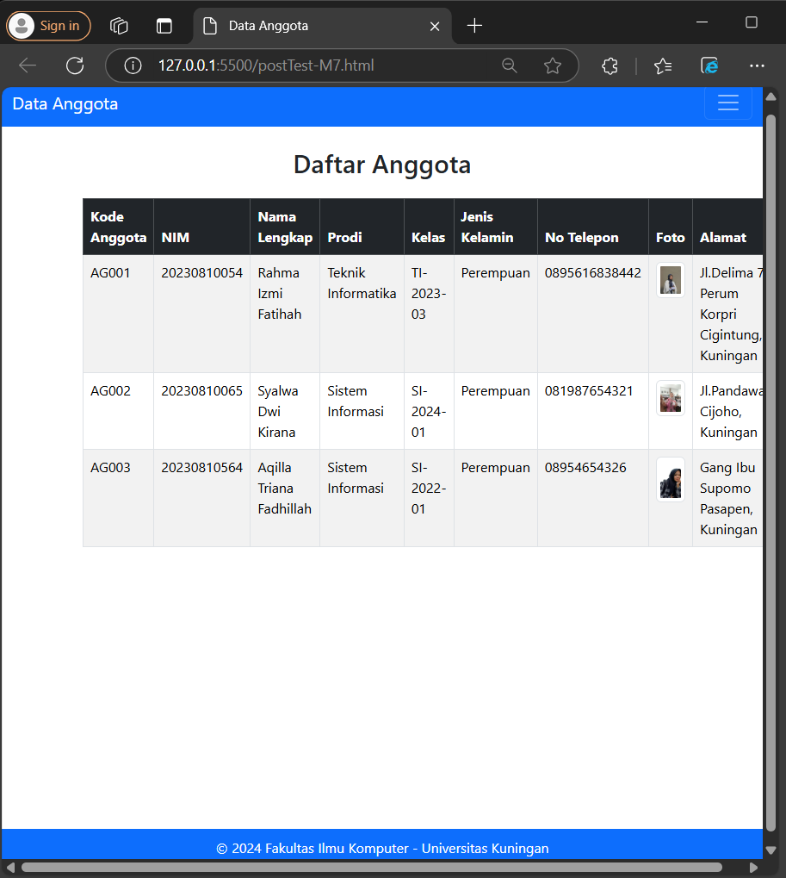

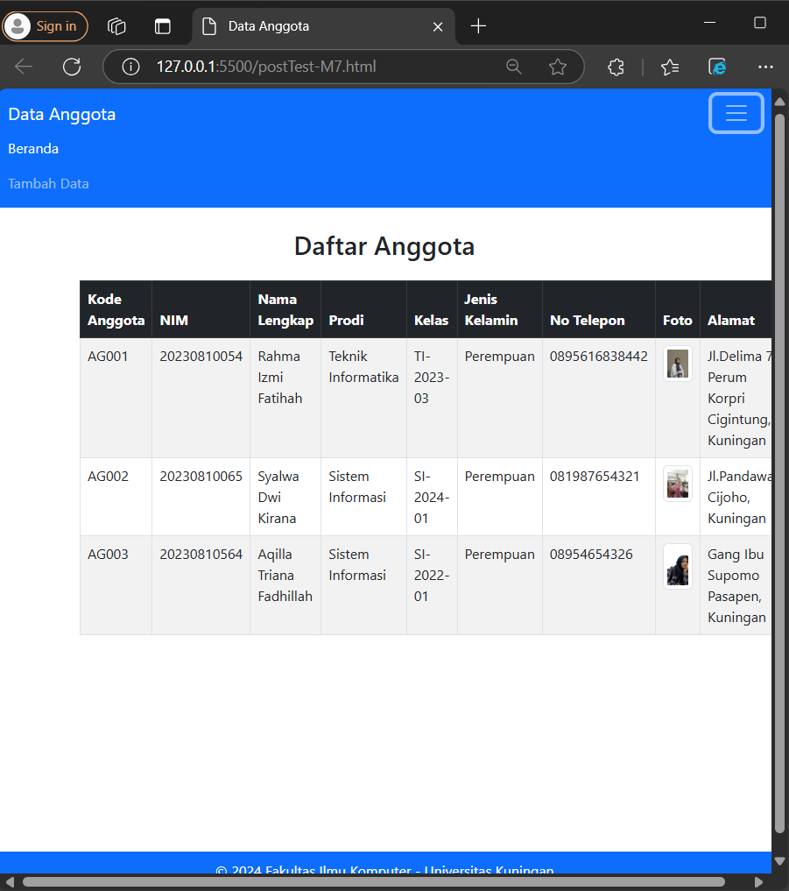

* Analisis Hasil Run Kode Program:

Hasil run program ini sudah sesuai dengan ketentuan no.2 Post Test untuk menampilkan data anggota, dengan tabel yang rapi dan responsif.

1. Navbar

* Tampilan:

Navbar muncul di bagian atas halaman dengan latar belakang biru (class **bg-primary**). Judul **“Data Anggota”** ditampilkan dengan jelas di sisi kiri.

* Responsivitas:

Pada perangkat dengan layar kecil (seperti smartphone), tombol **“hamburger”** muncul untuk menyembunyikan/memperlihatkan menu navigasi.

* Link “**Beranda**”: Aktif dan tampil dengan gaya bold karena menggunakan class active.
* Link “**Tambah Data**”: Muncul tetapi belum memiliki fungsi karena tidak diarahkan ke halaman lain.

1. Konten Utama

* Judul Halaman:

Judul **“Daftar Anggota”** muncul di tengah halaman dengan ukuran besar dan jarak yang rapi (margin dari class **mt-4** dan **mb-4**).

* Tabel Data:

Tabel data anggota ditampilkan dengan format yang rapi dan mudah dibaca:

* **Kolom Header:**

Header tabel memiliki latar belakang gelap (class table-dark) sehingga kontras dengan teks putih. Hal ini memudahkan pembaca untuk membedakan antara header dan isi tabel.

* **Isi Tabel**

Data anggota ditampilkan dengan rincian yang lengkap sesuai ketentuan, seperti:

* **Kode Anggota**: Contoh **AG001**.
* **NIM**, Nama, Prodi, **Kelas**, dan **Jenis Kelamin**: Semua data ditampilkan dengan format tabel yang terorganisir.
* **Foto**:

Gambar anggota ditampilkan dengan bingkai kecil (class img-thumbnail). Ukuran gambar sudah sesuai dengan kebutuhan.

* **Alamat**: Data alamat ditampilkan dengan lengkap tanpa terpotong.
* Responsivitas Tabel:

Tabel tetap terlihat baik saat halaman diakses pada perangkat mobile atau layar kecil. Kolom dapat di-scroll horizontal jika lebar tabel melebihi layar.

1. Footer

* Tampilan:

Footer berada di bagian paling bawah halaman dengan latar belakang biru dan teks putih bertuliskan:

“© 2024 Fakultas Ilmu Komputer - Universitas Kuningan”. Teks rata tengah memberikan tampilan yang simetris dan profesional.

* Konsistensi:

Footer tetap berada di bawah halaman meskipun konten utama sedikit, berkat penggunaan properti CSS flex.

1. **LATIHAN/TUGAS**

Buat desain web hotel menggunakan Bootstrap

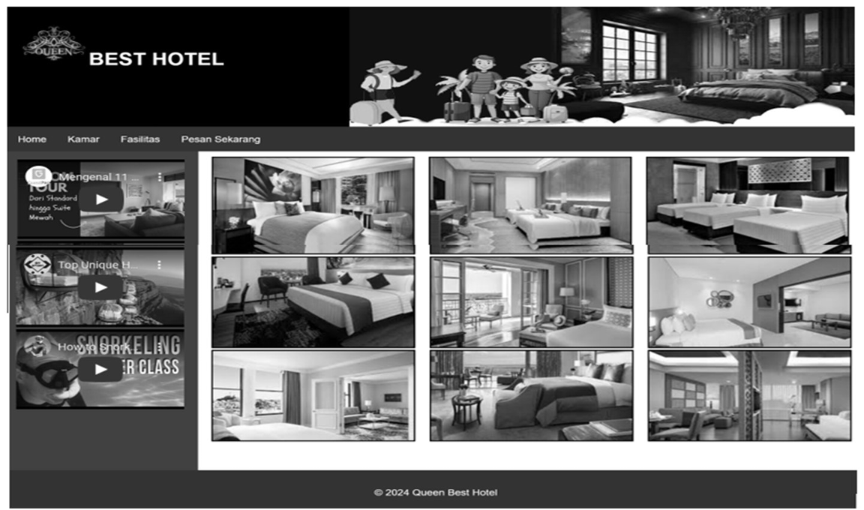

Terdiri dari : Header, Navigation/Menu, Leftbar (video), Konten (foto), Footer Menggunakan menu bertingkat sebagai berikut: Home, Kamar, Fasilitas (Petualangan Alam, Kolam Renang : [Sumber Air Panas, Kolam Renang Anak & Dewasa : Reguler, Premium], Pusat Kebugaran, Ruang Rapat), Pesan Sekarang.

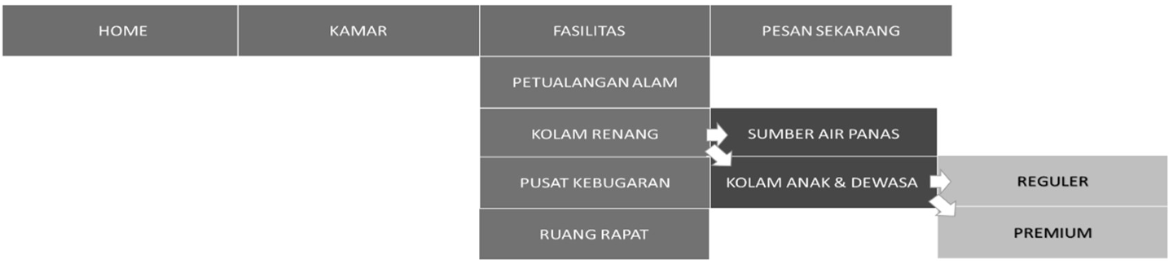

Jawab:

* Kode Program:

**tugasM7.html**:

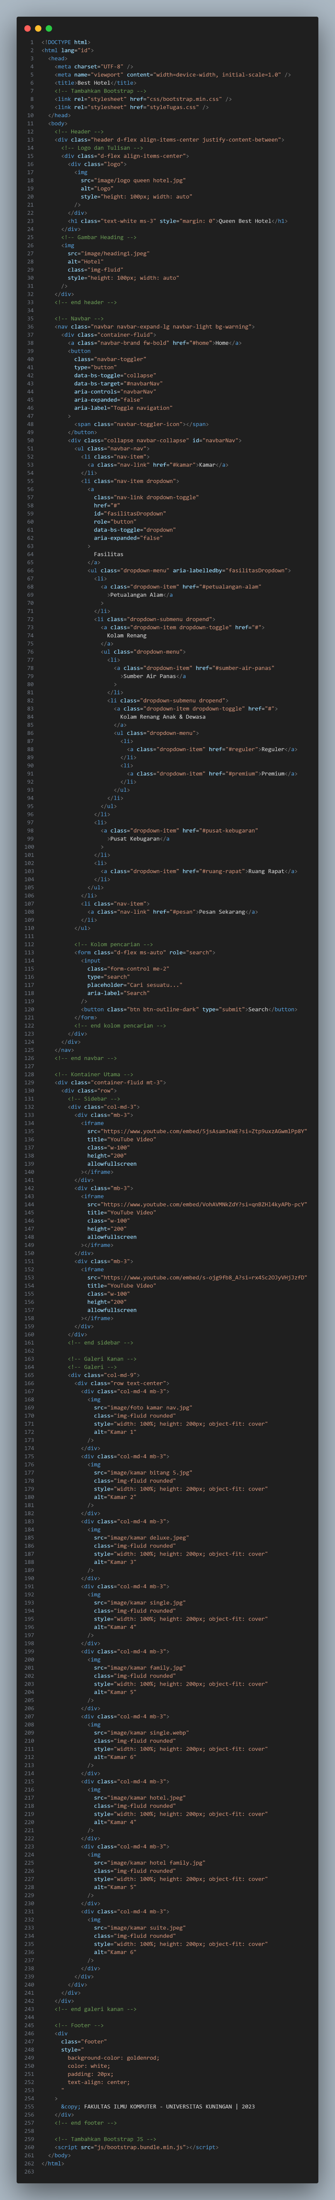





**styleTugasM7.css**:

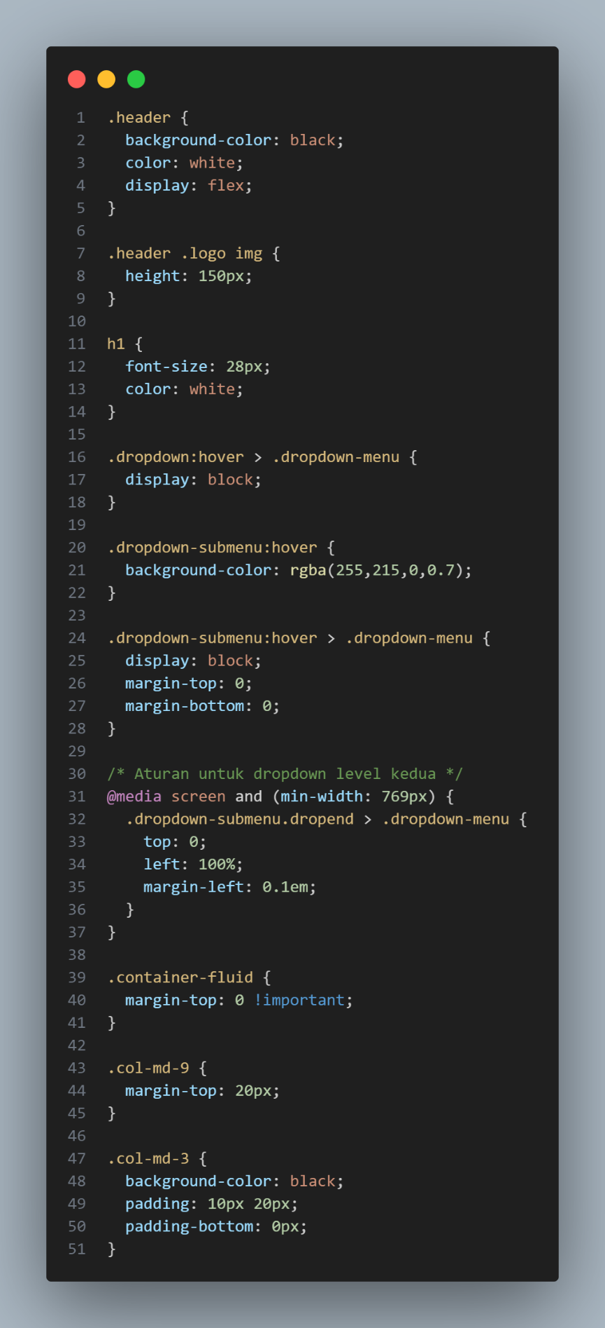

* Analisis dan Penjelasan Kode Program:

1. Struktur HTML Utama

* **Dokumen HTML**: Kode ini adalah sebuah dokumen HTML lengkap yang digunakan untuk membuat halaman web bertema “Best Hotel” dengan nama “Queen Best Hotel”.
* **Penggunaan Bootstrap**: Halaman menggunakan framework Bootstrap untuk mempermudah tata letak dan desain elemen, seperti **navbar**, **grid**, dan **form**.

1. Bagian Header

* **Header**: Header dirancang menggunakan **div** dengan kelas **d-flex align-items-center justify-content-between** dari Bootstrap untuk membuat tata letak horizontal.
* **Logo dan Tulisan**: Di sebelah kiri, terdapat logo hotel yang diimpor dari file gambar, diikuti dengan nama hotel dalam elemen <**h1**>.
* **Gambar Header**: Sebuah gambar tambahan di sebelah kanan memperindah bagian atas halaman.

1. Navbar

* **Navigasi**: Navbar menggunakan elemen **<nav>** Bootstrap dengan kelas seperti **navbar-expand-lg** untuk mendukung responsivitas.
* **Item Navigasi**: Menu navigasi memiliki beberapa tautan:
* **Home**: Mengarahkan ke bagian #home.
* **Kamar**: Mengarahkan ke bagian #kamar.
* **Fasilitas**: Memiliki menu dropdown dengan beberapa sub-menu, seperti Petualangan Alam, Kolam Renang, dan lainnya.
* **Pesan Sekarang**: Mengarahkan ke bagian #pesan.
* **Dropdown Bertingkat**: Dropdown bertingkat ditangani menggunakan nested list (**<ul>**). Level kedua dan ketiga dropdown diatur dengan hover menggunakan CSS.
* **Kolom Pencarian**: Sebuah form pencarian disediakan di sebelah kanan navbar.

1. Bagian Konten Utama

**Layout**: Konten utama menggunakan grid sistem Bootstrap (**container-fluid**, **row**, **col-md-3**, **col-md-9**) untuk membagi halaman menjadi dua bagian: sidebar di kiri dan galeri di kanan.

* **Sidebar**
* Sidebar berisi tiga video YouTube yang disematkan menggunakan elemen **<iframe>** dengan lebar penuh dan tinggi 200px.
* Background sidebar diatur menjadi hitam untuk menciptakan kontras dengan video.
* **Galeri**
* Galeri memuat beberapa gambar kamar hotel dalam grid tiga kolom.
* Gambar diatur agar tampil dalam ukuran yang proporsional menggunakan CSS **object-fit: cover**.

1. Footer

Footer menyertakan teks hak cipta menggunakan elemen **<div>** dengan latar belakang emas (**goldenrod**) dan teks putih.

1. File CSS Eksternal (styleTugasM7.css)

* **Header:**
* Mengatur latar belakang menjadi hitam dan teks putih untuk memberikan tampilan elegan.
* Ukuran logo diatur agar tidak terlalu besar.
* **Hover pada Dropdown:**

Menggunakan CSS untuk menampilkan submenu saat pengguna mengarahkan kursor pada elemen dropdown (**:hover**).

* **Responsivitas:**

Submenu dropdown diatur agar posisinya muncul di sebelah kanan pada layar lebar.

* **Galeri:**

Spasi antara kolom gambar galeri diatur menggunakan margin (margin-top).

* **Sidebar:**

Sidebar diberi latar belakang hitam dan padding untuk menonjolkan video yang ditampilkan.

1. Script Bootstrap

Script **bootstrap.bundle.min.js** digunakan untuk memastikan semua komponen dinamis Bootstrap, seperti dropdown dan navbar toggle, berfungsi dengan baik.

* Hasil Run Program:

**Tampilan Utama Halaman Web**:

**Tampilan dengan Layar Penuh:**

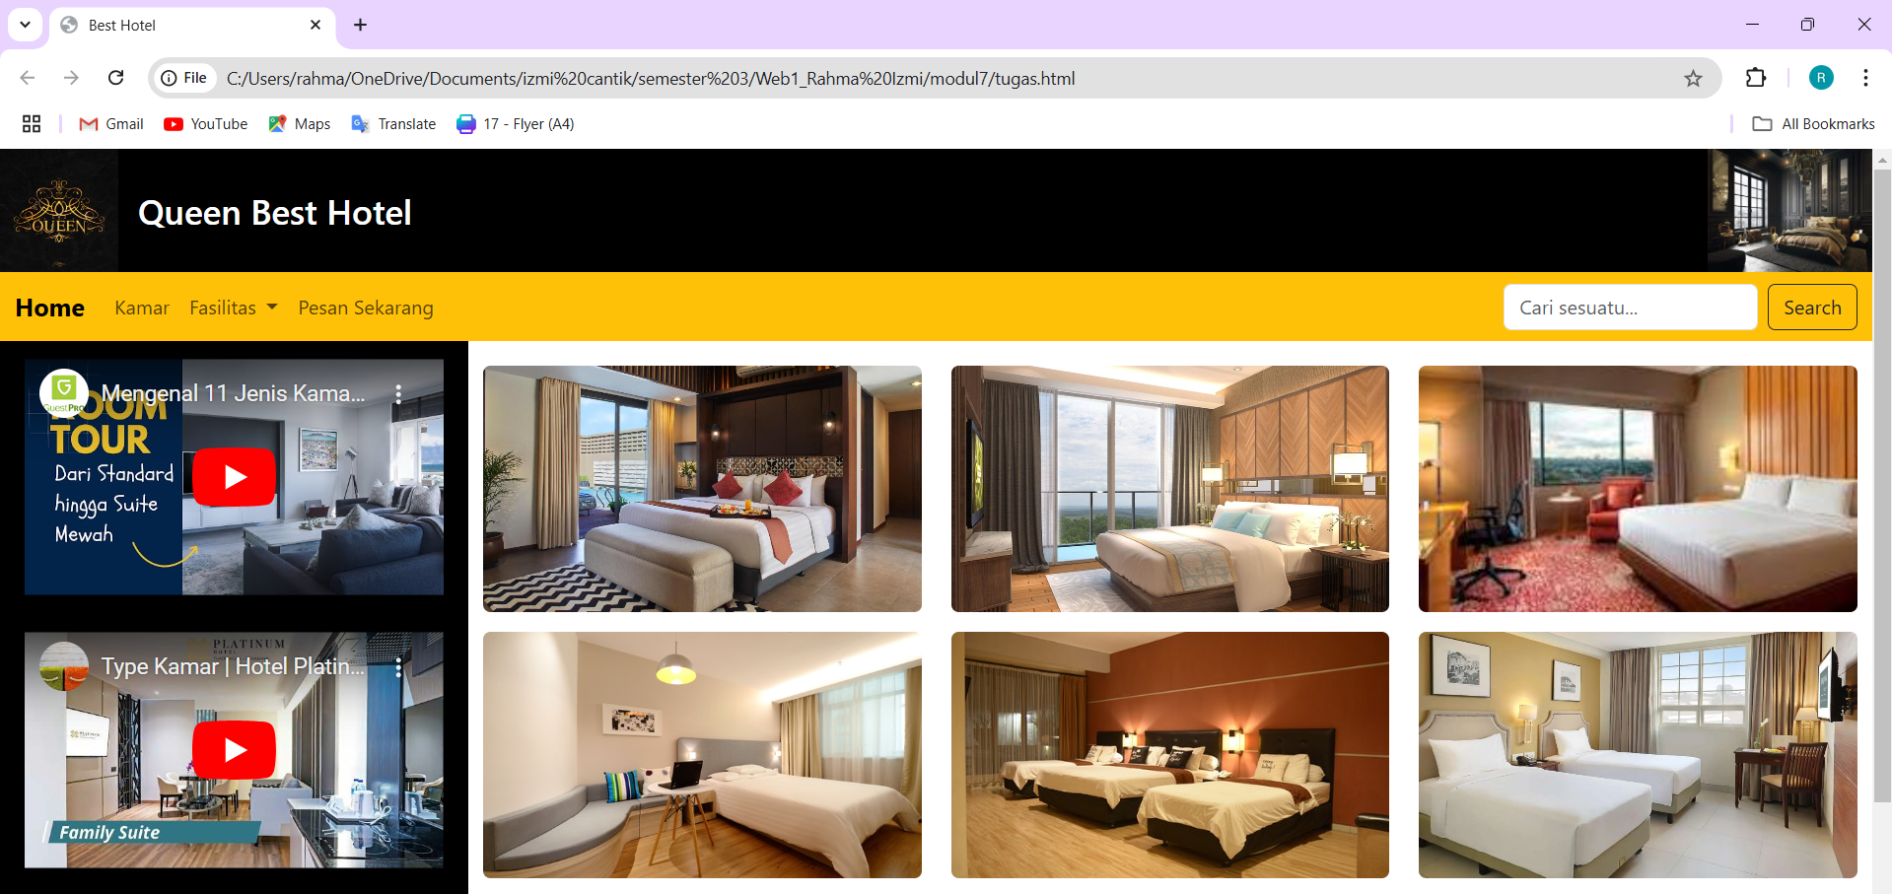

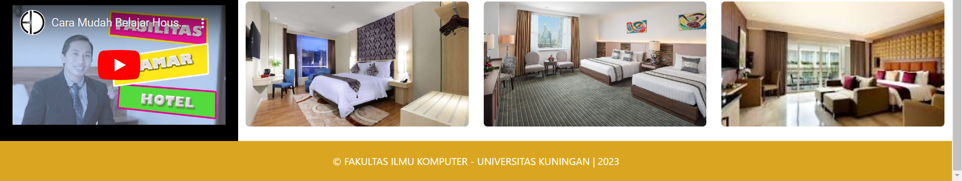

**Tampilan dengan Layar Diperkecil**:

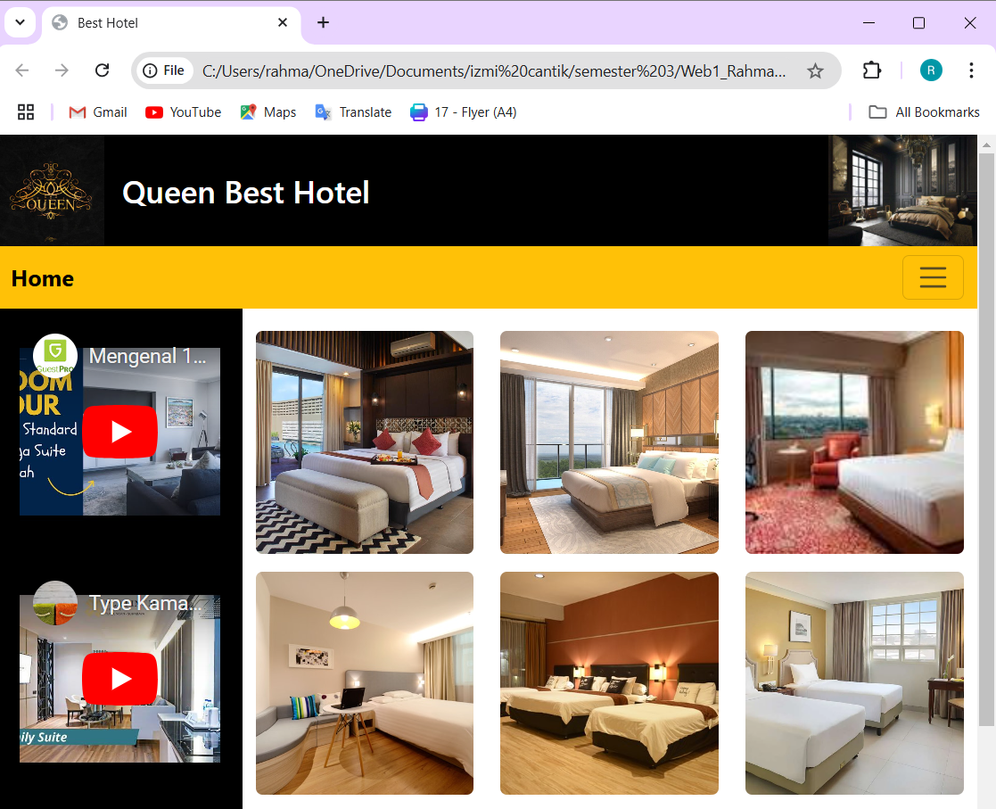

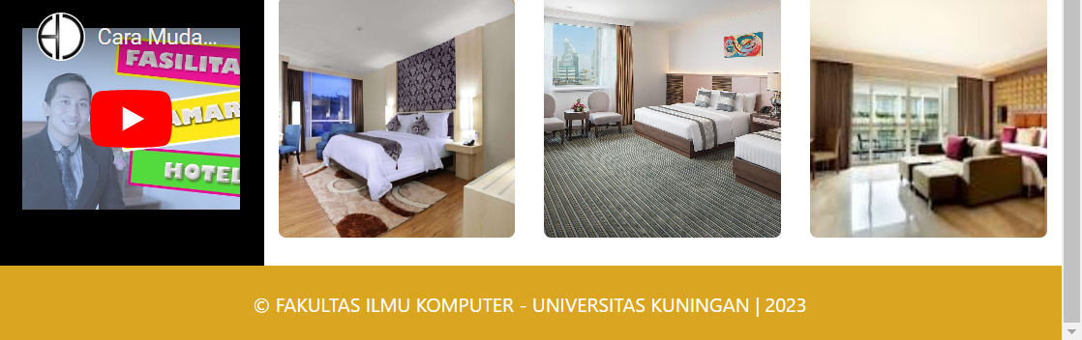

**Tampilan dengan Layar Lebih Diperkecil lagi**:

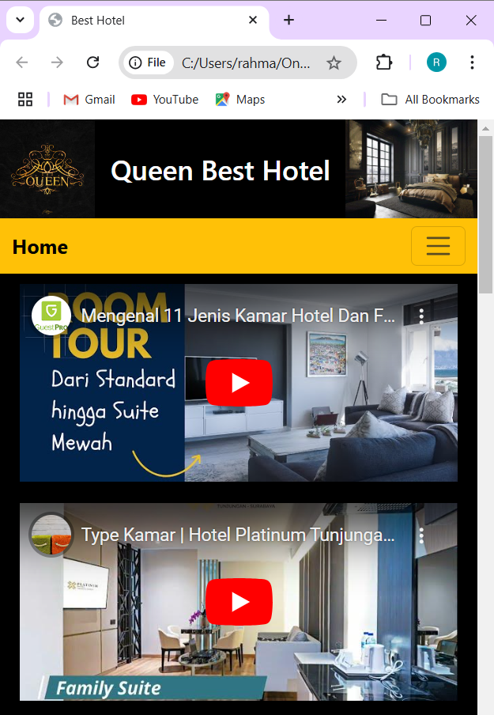

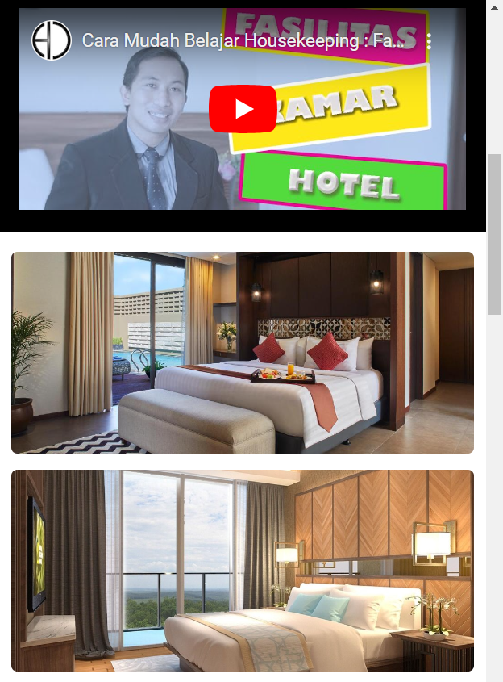

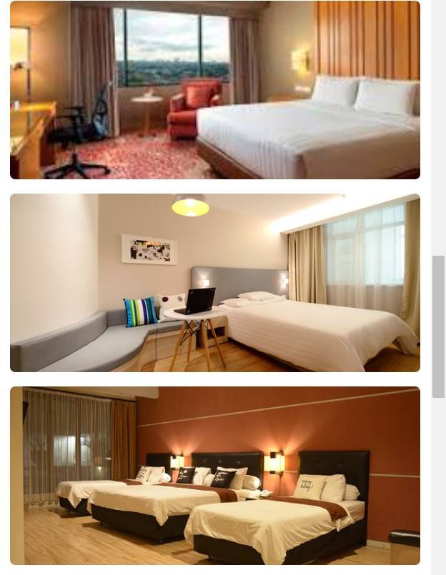

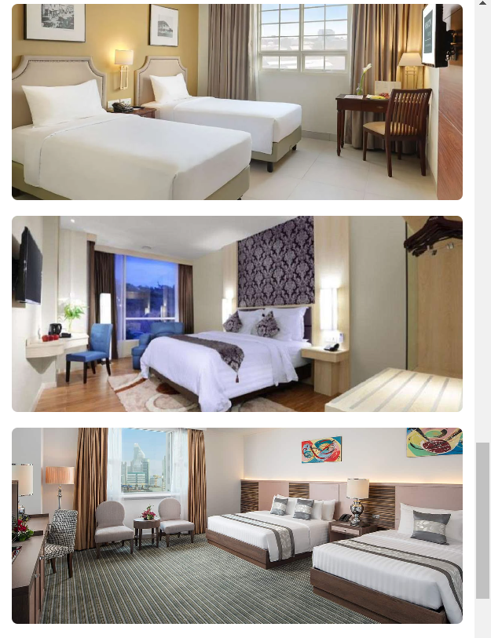

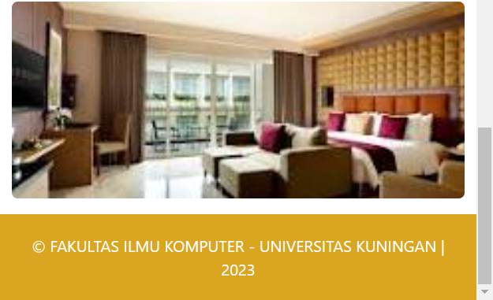

**Menu Bertingkat**:

* **Submenu Fasilitas**:

**Tampilan dengan Layar Penuh**:

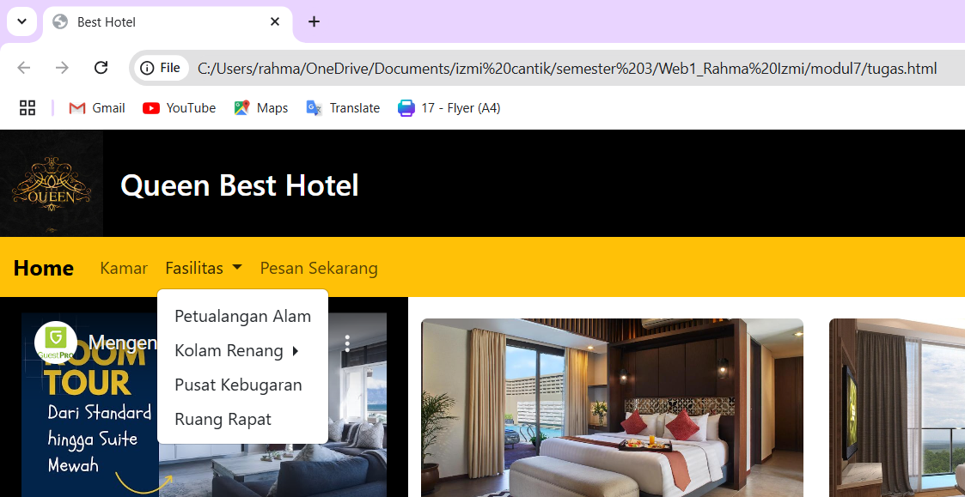

**Tampilan dengan Layar Diperkecil dan Lebih Diperkecil:**

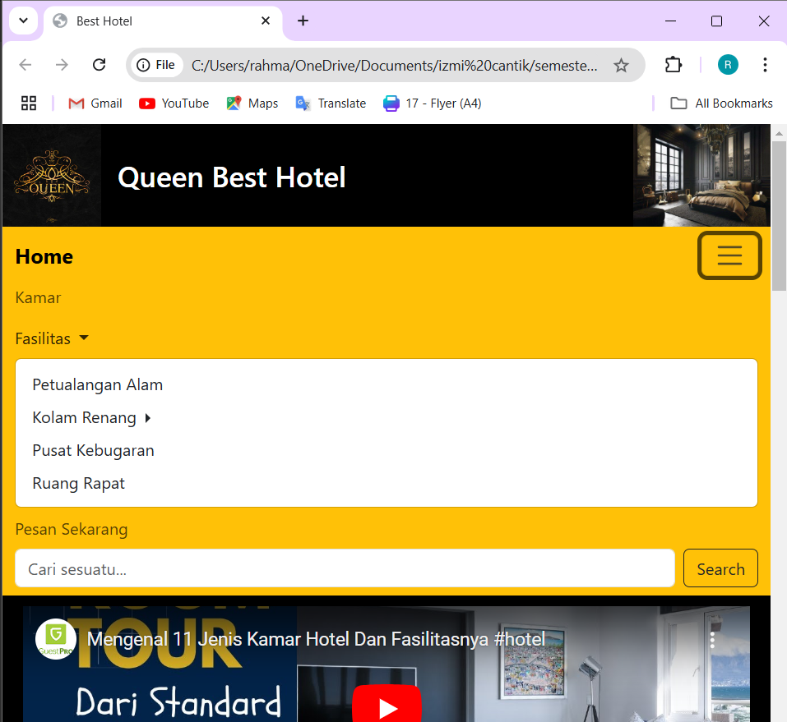

* **Submenu2 : Kolam Renang**:

**Tampila dengan Layar Penuh**:

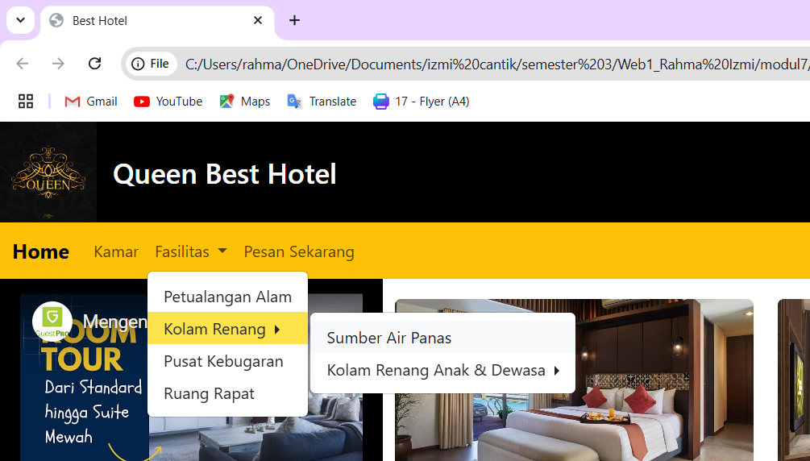

**Tampilan dengn Layar Diperkecil dan Lebih Diperkecil**:

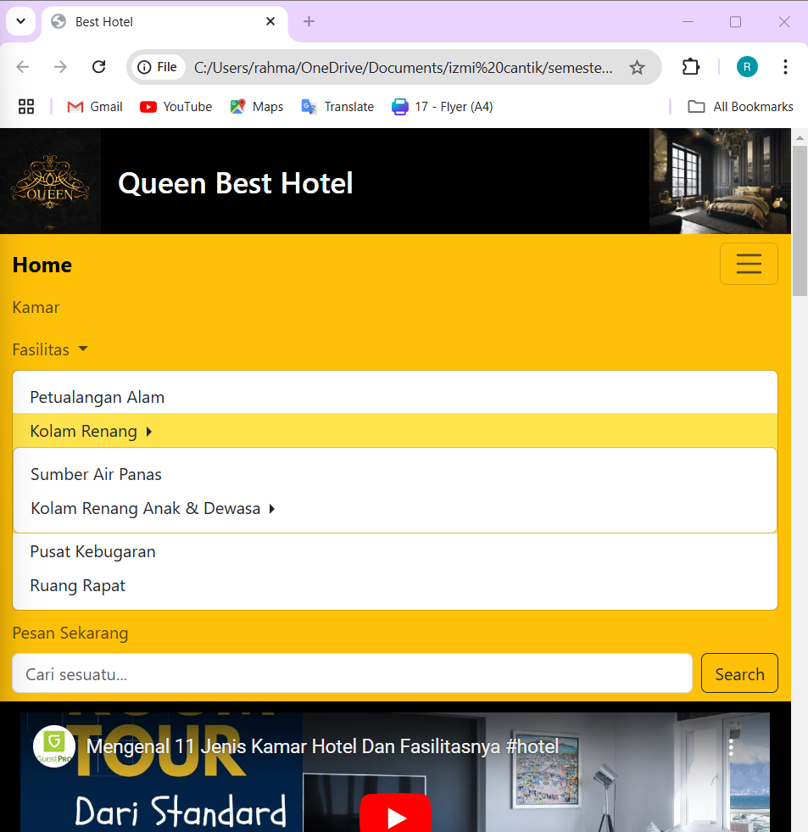

* **Submenu3 : Kolam Renang Anak & Dewasa**:

**Tampilan dengan Layar Penuh**:

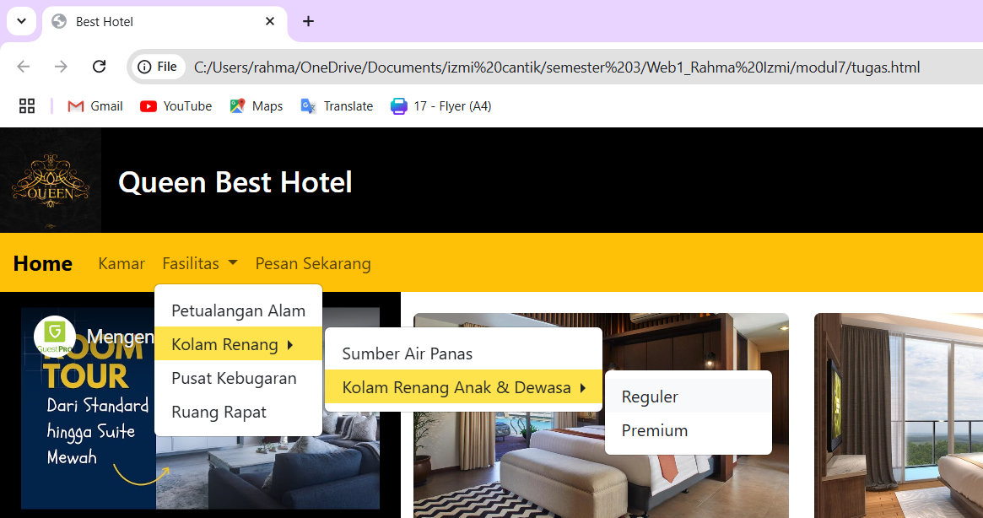

**Tampilan dengan Layar Diperkecil dan Lebih Diperkecil**:

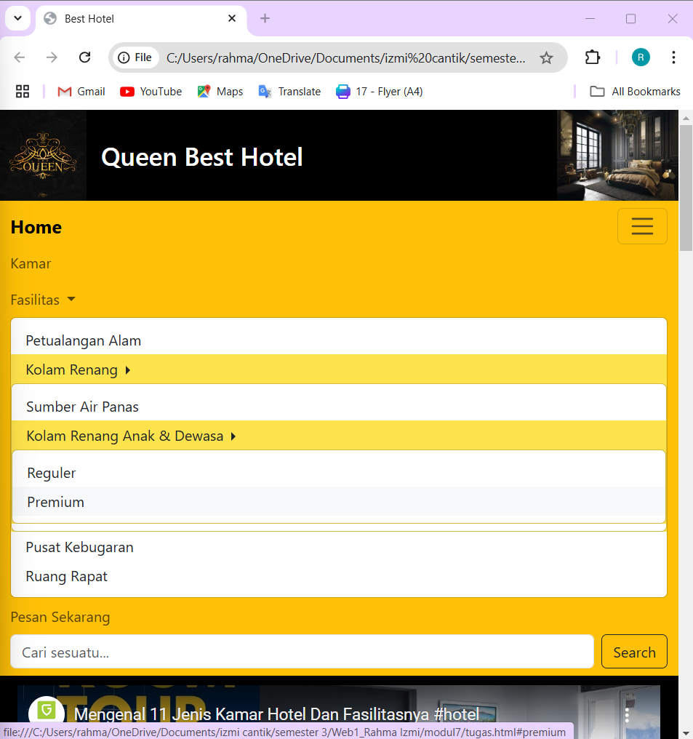

* Analisis Hasil Run Kode Program:

1. Header

Tampilan Header:

* **Logo dan Nama Hotel**: Logo hotel ditampilkan di sebelah kiri, diikuti dengan teks nama hotel “**Queen Best Hotel**”.
* **Gambar Header**: Gambar tambahan di sebelah kanan terlihat jelas, melengkapi bagian atas halaman.
* **Responsivitas**: Jika layar diperkecil, tampilan halaman web akan mengikuti ukuran layar dengan layout yang tetap rapih.

1. Navbar

* Navbar terlihat di bawah header dengan menu navigasi (**Home**, **Kamar**, **Fasilitas**,dan **Pesan Sekarang**).
* Dropdown menu bekerja dengan baik, dan sub-menu muncul saat kursor diarahkan ke menu terkait.
* Tombol **Search** dapat digunakan untuk memasukkan kata kunci pencarian.

1. Sidebar (Video)

* Tiga video dari YouTube tampil dalam ukuran yang sesuai di sidebar kiri.
* Background sidebar berwarna hitam membuat video terlihat kontras.

1. Galeri (Gambar Kamar)

* Gambar kamar ditampilkan dalam tata letak grid tiga kolom yang rapi.
* Ukuran gambar terlihat seragam karena CSS **object-fit: cover**.

1. Footer

Footer berada di bagian bawah halaman, dengan latar belakang emas dan teks putih bertuliskan hak cipta.

1. Responsivitas Umum

**Desktop**:

Tata letak terlihat rapi pada layar besar, baik header, navbar, sidebar, maupun galeri.

**Mobile**:

* **Navbar** dapat berubah menjadi tombol **hamburger menu** untuk mempermudah navigasi.
* Tampilan Halaman Web sangat responsive terhadap berbagai ukuran layar, dengan tampilan dan layout yang sangat rapih karena pengaruh layout grid Bootstrap.

1. Fungsi Interaktif

* **Dropdown menu** dan **form pencarian** bekerja jika script Bootstrap aktif.
* **Video** dapat diputar langsung dari halaman.